达州市国土空间规划管理技术规定（2021版）

目 录

第一章 总 则 4
第二章 建设用地规划管理 5
2.1 建设用地性质及兼容 5
2.2 建设用地规划指标控制 6
2.3 建设用地规划控制 8
第三章 建筑工程规划管理 16
3.1 建筑间距 16
3.2 建筑退界 22
3.3 建筑形态及其他管理要求 25
第四章 交通、市政、消防、安防工程规划管理 34
4.1 交通工程规划管理 34
4.2 市政工程规划管理 45
4.3 消防工程规划管理 48
4.4 智慧安防规划管理 49
第五章 城市竖向规划控制 50
第六章 附 则 52
附录一 名词解释 53
附录二 计算规则 60
附录三 用地用海分类和代码 71
附录四 建设工程规划设计方案编制规定 75
附表1 综合技术经济指标 78
附表2 分项技术经济指标 80

达州市国土空间规划管理技术规定

第一章 总 则

第1.0.1条 为加强国土空间规划管理，加快生态城市建设，确保国土空间规划有效实施，促进城市有序、可持续发展，根据《中华人民共和国土地管理法》《中华人民共和国城乡规划法》《四川省城乡规划条例》，《中共中央 国务院关于建立国土空间规划体系并监督实施的若干意见》（中发〔2019〕18号）等法律、法规、规章及相关技术规范、技术标准，结合达州市实际，制定本规定。
第1.0.2条 本规定适用于达州市市辖区（含达州高新区）、开江县、大竹县、宣汉县、渠县城镇开发边界范围内新建、改建、扩建的各项规划建设管理活动；万源市城镇开发边界范围内也可结合本地实际另行制定。
本规定也适用于详细规划、专业规划及专项规划的编制。
第1.0.3条 各类建设项目的建设用地规划管理、建设工程规划管理应以城市设计、城市导则为重要手段，提升城市品质，强化精细化管理，并按已批准的控制性详细规划（以下简称控规）要求执行。
当控规未明确或本规定标准高于控规时，按照本规定执行。
第1.0.4条 各类建设工程必须按规划建设行政许可附图进行施工，确需变更建（构）筑物使用性质、高度、位置、平面、立面、建筑外墙色彩及材料的，应按原审批程序报原审批机关批准。
第1.0.5条 本规定未包括的内容，按现行的有关法律法规及有关技术规范执行。
第1.0.6条 与国土空间规划有关的规划成果、相关图纸，一律采用2000国家大地坐标系和1985国家高程基准。
第1.0.7条 本规定由达州市自然资源和规划局负责解释。

第二章 建设用地规划管理

2.1 建设用地性质及兼容
第2.1.1条 达州城市建设用地应根据《国土空间调查、规划、用途管制用地用海分类指南》（试行），按主要用途进行分类。
第2.1.2条 建设用地的使用应遵循兼容性原则；控规已明确兼容性内容的，按控规执行；控规未明确兼容性内容的，如需兼容应专项论证。
第2.1.3条 建设用地范围内存在多种规划用地性质，且规划需要单独占地的，应按控规确定土地使用性质分类，并在《建设用地规划许可证》中明确各类用地面积和位置；存在多种使用功能，且不需要单独占地的，应在规划设计条件中明确建设规模及位置。

2.2 建设用地规划指标控制
第2.2.1条 机关团体用地容积率原则上不大于2.5，建筑密度不大于40%，绿地率结合方案合理性确定。
第2.2.2条 幼儿园应独立占地，建筑层数不宜大于3层，其控制规模按照表2.2.2执行：
表2.2.2 幼儿园规模控制标准
 | 最小用地面积（m²） |  |  | 最小建筑面积（m²）
 | 6班 | 9班 | 12班及以上 | 6班 | 9班 | 12班及以上
老城区 | 2700 | 4050 | 5400 | 1800 | 2700 | 3600
一般地区 | 3600 | 5400 | 7200 | 2160 | 3240 | 4320
注：1．幼儿园规模控制按照生均指标与最小用地面积、最小建筑面积双重管控，
按高标准执行；
2．每班幼儿人数：小班25人、中班30人、大班35人；
3．幼儿园规模以6—12个班为宜，优先建设9个班，一般不超过15个班。
规划幼儿园300米服务半径范围外且计容建筑面积15万平方米（含15万平方米）以上的新建住宅项目，应当配建不小于6个班且有独立室外活动场地的幼儿园（幼儿园建筑面积不纳入土地出让金征收范围），竣工验收合格后应无偿移交政府相关部门，其用地规模及建筑规模等应满足表2.2.2要求。
第2.2.3条 高等教育用地、中等职业教育及其他教育用地的总容积率应不小于0.5且不宜大于2.5。有特殊需求的高等院校，可结合上述要求个案研究。
第2.2.4条 中小学用地的总容积率、总建筑密度应按控规执行，控规未明确的其规划控制指标按相关规范结合方案合理性确定。
第2.2.5条 科研用地的总容积率原则上不小于1.2且不大于3.0，总建筑密度不大于30%，绿地率不小于35%。
第2.2.6条 控规中规划的体育用地除市级、区级体育中心外，其余均为综合运动场地。综合运动场地按每100平方米用地面积配置不大于3平方米，且总建筑面积不大于500平方米的服务设施。
第2.2.7条 新建、迁建医院的总容积率不大于2.5；改扩建医院的总容积率不大于3.0，改扩建医院总建筑密度、绿地率结合方案合理性确定。
第2.2.8条 社会福利用地的总容积率不大于1.8，总建筑密度不大于35%。
第2.2.9条 批发市场用地的总容积率不小于1.5且不大于2.2，总建筑密度不大于50%。
第2.2.10条 独立选址的立体停车场（库）容积率原则上不大于3.0，车位数＜300辆的社会停车场（库），配套的管理用房建筑面积不宜大于150平方米；车位数≥300辆的社会停车场（库），配套的管理用房建筑面积不宜大于250平方米。
第2.2.11条 城市各类工业用地规划应满足以下要求：
1．工业用地除化工、机械制造、废旧材料回收加工等对安全生产、工艺流程有特殊要求的项目外，基准总容积率不小于1.2，电子工业用地的基准总容积率不小于1.5；
2．工业项目的建筑系数应不低于30%（建筑系数指项目用地范围内各种建筑物、用于生产和直接为生产服务的构筑物占地面积总和占总用地面积的比例）。计算公式为建筑系数=（建筑物占地面积＋构筑物占地面积＋堆场用地面积）÷项目总用地面积×100%）；
3．工业用地绿地率不宜超过20%；
4．工业项目的行政办公及生活服务设施用地面积不超过建设用地面积7%，建筑面积不超过总建筑面积15%，且不得分割转让；严禁在工业项目用地范围内建造成套住宅、专家楼、宾馆、招待所和培训中心等非生产性配套设施；
5．工业项目建设应采用先进的生产工艺、生产设备，缩短工艺流程，节约使用土地。对适合多层标准厂房生产的工业项目，应建设多层标准厂房。
6．上述未提及的其他类工业用地可参照自然资源部《工业项目建设用地控制指标（征求意见稿）》及相关行业规范执行。
第2.2.12条 物流仓储用地的总容积率不小于1.0且不大于1.8（不含货运堆场、货运停车场），总建筑密度不小于40%；冶金化工、易燃易爆等有特殊建设要求的项目规划控制指标结合方案合理性确定。

2.3 建设用地规划控制
第2.3.1条 用地面积大于15公顷且是同一权属单位的成片建设项目，应编制修建性详细规划；用地面积小于或等于15公顷的建设项目，应编制总平面规划设计。
第2.3.2条 城市用地规划应遵循以下要求：
1．除公益性设施和基本公共服务设施外，建筑基地未达到下列最小面积的，原则上不得单独建设：
（1）低、多层居住建筑，建筑基地未达到6000平方米；
（2）高层居住建筑，建筑基地未达到10000平方米；
（3）公共建筑，建筑基地未达到3000平方米；
（4）因规划街区划分、棚户区（危旧房屋）改造、市政公用设施等限制，确实无法调整合并的，在确定不妨碍国土空间规划实施的情况下，可按程序报批。
2．为合理利用空间资源，节约集约利用土地，鼓励相邻地块之间空间共享，在取得相关权益人同意的前提下可采取以下措施：
（1）若相邻地块之间不设围墙，共用消防通道，相邻建筑之间可不考虑建筑退界，只控制建筑间距；
（2）若相邻地块采用建筑拼建，拼建部分可不退用地红线（不得与学校、医院等有特殊要求的项目拼建），但必须符合消防等相关规定，拼接建筑必须整体设计并同步实施；
（3）相邻地块之间地下室可整体设计或通过通道连接、坡道共享，减少同一路段地块开口数量。
第2.3.3条 新建住宅项目应按照房屋建筑总面积的2‰且不低于100平方米的标准，在地面以上配套建设物业服务用房，另应在地面以上设置一间不低于30平方米的业主委员会议事活动用房。
第2.3.4条 新建住宅项目的住宅计容建筑面积之和大于3万平方米的项目，应配建用地面积不小于150平方米全民健身活动场所（可设置于建筑物架空底层内），并配置健身活动设施。健身活动场所用地面积按每3万平方米居住建筑面积为单位递增。全民健身活动场所宜结合绿地、社区文化活动站等配套设施统一规划建设。
第2.3.5条 新建住宅项目应按照房屋建筑总面积的0.8‰配建垃圾用房，且建筑面积应不小于20平方米；住宅建筑面积较大的项目可分散设置垃圾用房；设有农贸市场的用地内应配建建筑面积不小于20平方米的垃圾用房。配建垃圾用房的建筑面积不计入项目容积率。
垃圾用房的位置应隐蔽且方便使用，宜设置单独的对外出入口，前区布置应满足垃圾收集小车、垃圾运输车的通行和方便、安全作业的要求；建筑设计和外部装饰应与周围居民住宅、公共建筑物及环境相协调；垃圾用房内应设置给排水和通风设施，平面布局适应垃圾分类收集的发展需求。
第2.3.6条 新建住宅项目应配建公厕，其中，总建筑面积在10万平方米以上（含10万平方米）的应临街配建一处对社会开放的公厕，公厕面积不低于50平方米，竣工验收合格后应无偿移交政府相关部门；配建公厕的建筑面积不计入项目容积率。
第2.3.7条 新建住宅项目应按以下规定配建社区综合服务设施，竣工验收合格后应无偿移交地方政府：
1．计容住宅建筑面积低于2万平方米的，开发建设单位按照计容住宅建筑面积3‰的比例，交纳社区综合服务设施建设配套资金（每平方米按建设施工合同价计算），由住房城乡建设部门代收，纳入财政专户管理，全额安排给同级人民政府，用于社区综合服务设施建设；
2．计容住宅建筑面积2万平方米—5万平方米（含5万平方米）的，按照计容住宅建筑面积3‰的比例配建一个不低于150平方米的社区综合服务设施；
3．计容住宅建筑面积5万平方米—9万平方米（含9万平方米）的，按照计容住宅建筑面积3‰的比例配建一个社区综合服务设施；
4．计容住宅建筑面积9万平方米以上的，按照计容住宅建筑面积3‰的比例配建一个或多个社区综合服务设施；
5．社区综合服务设施设置位置应临近小区出入口或小区干道，地面以上建筑的一至二层，应有独立的出入口、楼梯间及卫生间等；具备水、电、气、采光、通风等基本功能，竣工后达到交付使用条件。
6．配建社区综合服务设施的建筑面积不计入项目容积率。
第2.3.8条 以下设施不应设置在地下空间内：社区服务站、街道办事处、农贸市场、养老设施、邮政服务网点、文化活动中心、文化活动站、社区卫生服务中心、社区卫生服务站、体育活动中心、社区警务室或警务工作站。其中农贸市场应优先设置于地面一、二层，且设置于一层的建筑面积不应小于设置于二层的建筑面积。
第2.3.9条 建设用地内应按以下标准配建机动车、非机动车停车场（库）
表2.3.9 机动车停车场（库）配置标准一览表
类别 |  | 单位 | 非机动车 | 机动车
居住区 | 普通住宅 | 车位/100m²建筑面积 | 0.9 | 1.1
居住区 | 配套商业 | 车位/100m²建筑面积 | 1 | 1
酒店 |  | 车位/间客房 | 0.3 | 0.5
行政办公 |  | 车位/100m²建筑面积 | 1 | 1.2
博物馆、图书馆、展览馆 |  | 车位/100m²建筑面积 | 1.5 | 0.4
医院 |  | 车位/100m²建筑面积 | 1 | 1.2
体育场（馆） |  | 车位/100座位 | 10 | 4
影剧院 |  | 车位/100 座位 | 15 | 5
学校 | 大专院校 | 车位/100m²建筑面积 | 3 | 0.5
学校 | 中学 | 车位/班级 | 3 | 3
学校 | 小学 | 车位/班级 | 2 | 3
学校 | 幼儿园 | 车位/100名师生 | 3 | 3
市场 |  | 车位/100m²建筑面积 | 4 | 1.2
商业中心 |  | 车位/100m²建筑面积 | 4 | 1.2
工业品销售维修 |  | 车位/100m²建筑面积 | — | 0.5
城市公园 |  | 车位/1hm²占地面积 | 2.5 | 5
交通枢纽及公用设施 |  | 结合方案合理性确定
注：1．表中机动车停车位以小型汽车为标准当量（微型汽车位不纳入计算），计算出停车位总数量不足1个的按1个计算；
2．建设项目配建的半地下、地下机动车停车场单个车位的平均面积宜为35㎡；
3．住宅项目的机动车位除按1.1/100m²配建外，原则上还应按一户一车位配建，其机动车位数取两项指标中的最大值；
4．新建住宅项目（不含集中建设的保障性住房项目）原则上不配建地面停车位和机械停车位；
5．商业、住宅停车场位于同一地块内时应结合消防分区，分别设置停车泊位；
6．子母车位应按一个车位计入车位数；
7．新建机动车停车位须100%预留充电设施的安装条件（预留用电负荷及车位预先敷设电缆），且在配建停车泊位中明确10%的停车泊位为面向社会开放的公共停车位；
8．在城市中心区以及学校、医院、商业综合体等人员密集场所周边等停车位需求较大的区域，应当单独规划和设置公共停车场（库），建设不低于停车位总数8%的专用充电桩停车位，住宅小区配建停车场应建设不低于停车位总数10%的专用充电桩停车位；
9．非机动车停车位结合规划方案合理确定位置，其车位占地面积不小于1.2平方米/个。
10．剧院、大中院校、中小学、酒店、博物馆、图书馆、展览馆、体育场（馆）等公共建筑，每配建50个停车位中应当配建不少于1个大型车停车位，且宜在主入口附近的自身用地范围内设置对外机动车临时停车场地和学生临时接送场地，设置供接送学生使用的停车位，其比例应不低于停车位总数的20%；中小学校、医院、幼儿园、影剧院的出入口附近，在不影响动态交通和路外停车场的正常经营的前提下，可利用城市次干道等级以下的路网系统合理增加路内停车位，作为路外停车位不足的补充。宜在用地范围内设置后退红线，预留路内临时候车道的宽度。
11．建设项目每配建50个停车位中应当配建不少于1个无障碍停车位；
12．客运站、火车站、公交枢纽站、机场、医院、文娱中心等地区应设置一定数量的出租车候客专用停车位；
13．沿江、河流等自然水体地势相对较低的建设项目，经国土空间规划委员会批准，地下车位配建标准可酌情降低。
14．本规定未涉及类别停车位设置的参照国家相关规范执行。
第2.3.10条 公共空间规划管理
1．公共空间控制
（1）风景名胜区、城市重要水体及规划确定的用地面积大于2万平方米的公园绿地或者广场等公共空间周边的建筑布局、建筑风貌、建筑高度、天际轮廓线等内容，应当专题论证；
（2）城市公共空间应当与城市道路合理连接；
（3）商业用地（0901）、商务金融用地（0902）相对集中成片布局的，应同步规划建设广场用地、集中绿地等城市公共空间。在片区绿地面积总体符合要求的原则下，其商业用地、商务金融用地的绿地率指标可根据项目功能和空间组织的合理性确定。
2．城市广场与绿地
（1）城市广场、绿地应当统筹规划、集中布局，保证空间的开敞性，满足服务半径要求；
（2）广场、绿地沿城市道路部分的场地标高应当与道路自然衔接；
（3）在公园绿地内进行建设的应当满足以下控制要求，并作景观化处理：
①公园绿地配套建筑的设计应当符合《公园设计规范》；
②用地面积小于2万平方米的公园绿地内可配建面积不小于60平方米的公厕，但不宜配建管理设施；
③用地面积在2万平方米及以上的公园绿地内配建总建筑密度不大于3%的游憩设施、配套服务设施，配套设施可为图书馆、博物馆、展览馆等政府持有的公共服务设施；
④公园绿地配套建筑计算高度原则上不得大于7.2米；
⑤公园绿地配套建筑不宜临城市道路布局，且宜采用覆土形式。
（4）动物园、植物园、盆景园、体育运动等专类公园，因使用功能需要，其配套建筑占地面积及建筑高度可以经专题论证确定；
（5）市政管线工程及其附属设施、小型公用设施经专题论证确需建设的，可以使用公园绿地；
（6）沿街人行道绿化应当充分开敞，适度种植高大乔木，创造更多的树荫空间和休闲活动场地。道路交叉口或转角处不得集中设置阻碍行人通行和影响视线通透的花池、灌木等。同一道路主要行道树宜种植统一树种，以形成整体感。
3．公共步行通道设置
（1）新建、改建、扩建的居住项目用地一侧沿城市道路的长度超过400米时，应当按照以下规定设置城市公共步行通道：
①与用地周边城市道路或者公园绿地、广场连通，连通后的公共步行通道（含城市道路）之间的距离应当小于或者等于400米；
②宽度大于或者等于3米；
③入口位置应当设置醒目的标识、标牌；
④鼓励在滨水区域设置具有休闲、健身、观景功能的公共步行通道。
- 各类城市建设用地，其地块内绿地、小广场、架空层等各类场地为内部公共空间，严禁个人占用。
4．公共架空空间
容积率大于1.5的居住用地，其建筑层数大于4层的住宅建筑应当按照以下要求设置架空空间，其架空面积不计容积率：
（1）在入口层设置；
（2）仅用于公共休闲健身空间、绿化、信报箱、快递柜非经营性用途；
（3）架空空间应当以柱、剪力墙落地，与室外环境整体设计，场地平整，视线通透，空间开敞，路径便捷可达；
（4）架空空间所在单元的楼层内不得布置住宅，仅可布置社区综合服务设施、物管用房、业主委员会议事活动用房、消防控制室、公厕；
（5）架空空间层高不得小于4.8米且不大于5.6米。

第三章 建筑工程规划管理

第3.0.1条 同一建筑在同时满足建筑间距和建筑退界等多重控制要求的情况下，按最大的距离控制。

3.1 建筑间距
第3.1.1条 建筑间距除满足通风、采光、消防、卫生、环保、防灾、交通、工程管线埋设、建筑物保护、文物保护、空间环境及有特殊要求的规范等前提下应同时满足第3.1.2～3.1.8条的规定。
第3.1.2条 住宅建筑的间距应满足以下规定：
1．住宅建筑平行相对布置时的最小间距L（详见图3.1.2.1~图3.1.2.3）按表3.1.2.1控制：
表3.1.2.1 平行相对布置时的最小间距L
朝向  最小间距  朝向 |  | 低、多层建筑 |  | 高层建筑
 |  | 长边 | 山墙 | 主采光面 | 非主采光面
多层建筑 | 长边 | 半间距为0.5H，间距为半间距之和，且不小于8m。 | 8m | 分别计算半间距，间距为半间距之和，且不小于13m。 | 16m
多层建筑 | 山墙 | —— | 6m | 13m | 9m
高层建筑 | 主采光面 | —— | —— | 半间距：以13.5m为基数，建筑的27m以上部分每增加3m，距离增加0.15m。  间距为半间距之和。 | 16m
高层建筑 | 非主采光面 | —— | —— | —— | 14m
注：1．旧城区住宅建筑主采光面平行相对布置时，按本表的0.8倍控制；其他情
况按本表控制。
2．H为建筑高度（下同）；
3．当多、低层建筑山墙宽度＞18米时，按长边控制建筑间距（下同）；
4．当高层建筑非主采光面宽度＞20米时，按主采光面控制间距（下同）。
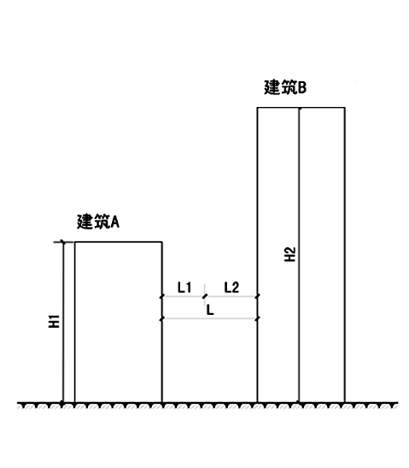 | 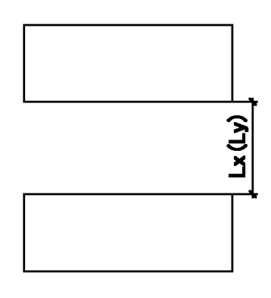
图3.1.2.1 主采光面（长边）平行相对布置间距（平地）
建筑A（多层），半间距：L1=H1/2
建筑B（高层），半间距：L2=13.5+（H2-27）/3×0.15
两栋建筑间距为L=L1+L2
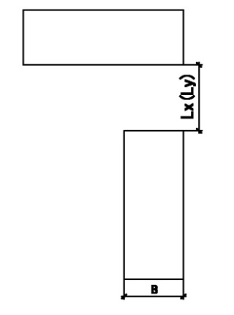 | 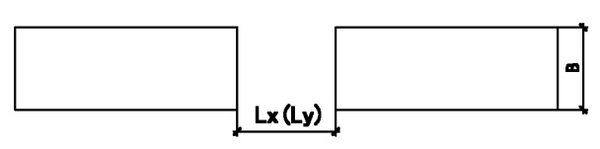
图3.1.2.2 主采光面与非主采光面相对布置间距 | 图3.1.2.3 两个非主采光面相对布置间距
2．相邻住宅建筑，高层主采光面、多低层长边相对成角度布置时的最小间距L（详见图3.1.2.4）按表3.1.2.2控制：
表3.1.2.2 成角度布置时的最小间距（L）
建筑间夹角 | 最小间距
a≤30° | 按主采光面（长边）平行相对布置的规定控制
30°＜a≤60° | 按主采光面（长边）平行相对布置规定间距的0.5倍控制，且不小于非主采光面（山墙）间距
60°＜a≤90° | 按非主采光面（山墙）相对布置的规定控制
注：a指两栋住宅建筑间主采光面（长边）的锐角夹角（下同）
3．相邻住宅建筑错位布置时的最小间距L（详见图3.1.2.5）按表3.1.2.3控制：
表3.1.2.3 错位布置时的最小间距（L）
建筑层高类别  最小间距  建筑间夹角 | 高层与高层 | 高层与多低层 | 多层与多低层
a≤60° | 16m | 9m | 6m
60°＜a≤90 | 16m | 16m | 8m

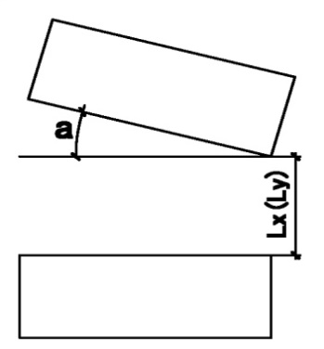 | 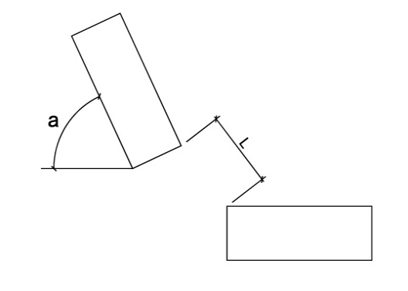
图3.1.2.4：主采光面（长边）相对成角度布置间距 | 图3.1.2.5：建筑错位布置时的最近点间距
第3.1.3条 相邻住宅建筑底层标高不一致时（相邻住宅建筑中其中一栋屋顶标高在另一幢底层标高以下的除外），两者之间的间距须考虑地形高差，其相对布置时的最小间距L按图3.1.2.6所示控制。
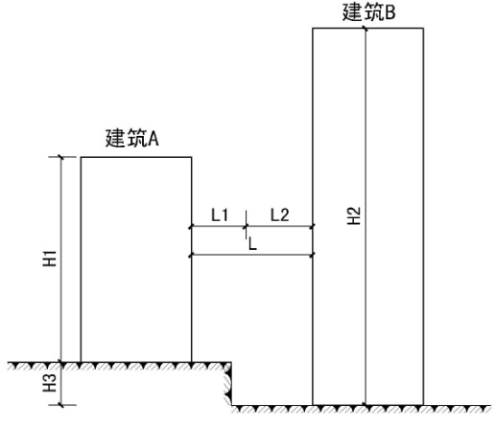
图3.1.2.6：主采光面平行相对布置间距（坡地）
建筑A（多层），半间距：L1=（H1+H3）/2
建筑B（高层），半间距：L2=13.5+（H2-H3-27）/3×0.15
两栋建筑间距为L=L1+L2
其余按3.1.2执行
第3.1.4条 临岩住宅建筑采光面与高度大于1米的堡坎相对时，其最底层窗台与堡坎之间的水平距离，不得小于堡坎高度的0.4倍，且不得小于3米。
挡土墙的高度宜控制在3米以内，超过6米时应做退台处理，退台宽度不宜小于1.5米。
第3.1.5条 非住宅建筑与住宅建筑之间的间距不能低于以下要求：
1．按住宅建筑相关间距要求控制；
2．有特殊要求的非住宅建筑在满足上述规定的同时还应满足相关专业技术规范、标准的要求。
第3.1.6条 非住宅建筑之间的间距控制应满足相关专业技术规范、标准的要求，并不得小于以下要求：
1．非住宅建筑平行相对布置时的最小间距L（详见图3.1.2.1~图3.1.2.3）按表3.1.6.1控制：
表3.1.6.1 平行相对布置时的最小间距L
朝向  朝向 最小间距 |  | 多层建筑 |  | 高层建筑
 |  | 长边 | 山墙 | 主采光面 | 非主采光面
多层建筑 | 长边 | 多层0.5H，且不小于7m | 7m | 13m | 13m
多层建筑 | 山墙 | —— | 6m | 9m | 9m
高层建筑 | 主采光面 | —— | —— | 20m | 13m
高层建筑 | 非主采光面 | —— | —— | —— | 13m
2．相邻非住宅建筑，高层主采光面、多低层长边相对成角度布置时的最小间距L（详见图3.1.2.4）按表3.1.6.2控制：
表3.1.6.2 错位布置时的最小间距（L）
建筑间夹角 | 最小间距
a≤30° | 按主采光面（长边）平行相对布置的规定控制
30°＜a≤60° | 按主采光面（长边）平行相对布置规定间距的0.5倍控制，且不小于非主采光面平行相对布置规定的间距
60°＜a≤90° | 按非主采光面（山墙）相对布置的规定控制
3．相邻非住宅建筑错位布置时的最小间距L（详见图3.1.2.5）按表3.1.6.3控制：
表3.1.6.3 错位布置时的最小间距（L）
建筑层高类别  最小间距  建筑间夹角 | 高层与高层 | 高层与多层 | 多层与多层
a≤60° | 13m | 9m | 6m
60°＜a≤90 | 13m | 13m | 8m
第3.1.7条 下列情形的建筑间距，按照以下规定执行：
1．中小学教学楼、6个班及以上托幼建筑、医院病房楼与相邻建筑的间距，应当在本规定3.1.6条规定的基础上增加3米；
2．建筑的非住宅性质裙房与相邻建筑的间距控制按非住宅建筑与相邻建筑的间距规定执行。
3．建筑高度大于24米的单层公共建筑与相邻建筑的间距控制按非住宅高层建筑与相邻建筑的间距规定执行；
4．门卫室、车库车行出入口、地下建筑的人行出入口等独立设置的附属建筑与相邻住宅建筑的间距不小于4米；
5．历史文化街区核心保护区范围内的项目建筑间距按方案合理性确定。
第3.1.8条 工业建筑之间的间距按非住宅建筑的间距规定执行，且应满足以下要求：
1．工业建筑之间的间距应满足最新的国家建设工程消防技术标准要求；
2．有特殊要求的工业建筑，应满足相应的规范和标准。

3.2 建筑退界
第3.2.1条 沿用地红线和沿规划道路、公路、河道、铁路以及市政管线等控制线或保护带的建（构）筑物，除退让界外现状建（构）筑物距离应满足建筑间距的规定外，退界距离还应符合消防、防汛、交通等公共安全要求，并兼顾相邻用地单位利益。新建城市的主、次干道上，应预留设施带，用于交通设施、公共基础设施的安装。当用地条件受限的，在保证现状建筑结构及管线安全的前提下，可以布置在道路红线与建筑控制线之间。
第3.2.2条 建（构）筑物后退规划用地界线：
1．地下建筑物后退规划用地界线的距离不宜小于地下建筑物深度（自室外地面至地下建筑物底板的底部距离）的0.7倍，在满足安全要求的前提下，不得小于3米。其他沿建筑基地边界的建（构）筑物，其退后规划用地界线及相邻道路中心线距离按同性质建筑应退间距（见建筑间距章节）的一半控制；
2．用地界外为永久公共绿地、广场、水面等开敞空间时，建筑退后规划用地界线（或各类色线）的距离多层建筑不得少于5米、高层建筑不得少于10米；
3．建筑高度大于24米的单层公共建筑后退用地红线的距离根据其性质核定，最小后退距离为15米；
4．当建筑基地外已有现状建筑时，由新建建筑一方退足建筑间距。
第3.2.3条 各类建（构）筑物后退规划道路红线的最小距离应按以下原则控制：
表3.2.3 各类建筑后退规划道路红线的最小距离
道路红线宽度D（m）  建筑计算高度H（m） | D≤24 | 24＜D＜36 | D≥36
多、低层建筑 | 3m | 5m | 10m
高层建筑 | 6m | 10m | 10m
注：1．不同高度的建筑，按各自建筑计算高度退让道路控制边线；
2．位于不同等级道路交叉口的，按较高等级道路的退让标准执行。
道路红线宽度≤24米的道路交叉口范围内的建筑，退让城市道路红线距离在路段基本后退规定的基础上再退3米；有一条道路红线宽度大于24米的道路交叉口范围内的建筑，退让城市道路红线距离在路段基本后退规定的基础上再退5米；有特殊要求的道路交叉口退让城市道路红线的距离由自然资源和规划行政主管部门研究确定。
1．新建影剧院、游乐场、体育馆、展览馆、大型商场、专业市场、学校、医院等有大量人流、车流集散或有特殊要求的公共建筑，其面临城市道路的主要出入口后退道路红线的距离，除满足国家规范外，由城乡规划行政主管部门确定后退规划道路红线的距离，并不得小于以下要求：
（1）道路红线宽度≤24米，特殊后退≥10米。
（2）道路红线宽度在≥24米，特殊后退≥20米。
2．临城市道路修建的围墙，应以城乡规划行政主管部门核定的位置为准，其形式应美观、通透。不临道路修建的围墙，不得超过其用地界线。
3．后退规划道路红线距离，应从建（构）筑物外墙最凸出部分起算。但离地面净空大于7米的无柱雨蓬、檐口可在后退距离内出挑或出伸，最大不应超过建筑基本后退距离的0.5倍。
4．与城市道路相连的通道、踏步、花台等不得超越道路红线。
5．地下室（含半地下室）机动车进出口坡道的起坡点至道路红线的车道长度不小于7.5米。
6．建筑高度高于24米的单层公共建筑后退规划道路红线的距离根据其用途核定，其后退距离不小于25米。
第3.2.4条 各类建筑物后退不临规划道路的市政管线的距离应满足以下规定：
表3.2.4 建筑后退不临规划道路的市政管线最小距离控制
建筑类型 | 多层住宅  建筑 | 高层住宅；非住宅  多层建筑 | 非住宅高层建筑；建筑高度  大于24m的单层公共建筑
后退距离 | 3m | 5m | 8m
第3.2.5条 沿铁路线、铁路道口、桥梁、隧道、高切坡路段两侧的建筑后退及新建建（构）筑物距公路两侧的最小后退距离应按相关专业技术规范或标准执行。

3.3 建筑形态及其他管理要求
第3.3.1条 为进一步优化城市形态，提升城市建筑品质，各类建筑形态应依托城市开敞空间和主要道路，形成高低错落、层次丰富、疏密有致的城市轮廓。建筑除必须满足采光、通风、间距、消防等方面的要求外，应同时符合以下规定。
第3.3.2条 天际轮廓线宜顺山形起伏，形成层次丰富有序的城市轮廓：
1．风景名胜区、公园绿地、广场、城市重要水体、城市重要道路周边的建设项目，原则上应当遵循建筑前低后高、错落有致的布局原则，并结合地形高差和周边环境，形成富于变化的城市天际轮廓线；
2．横向轮廓：隔河相望的视觉效果，沿洲河展开面建筑轮廓宜顺应山形起伏，呼应山体特征，宜采用组团布局，视觉走廊连续展开面不宜过长；
3．纵深层次：建筑高度自江向山纵深方向控制时，近水、近山区域宜低。
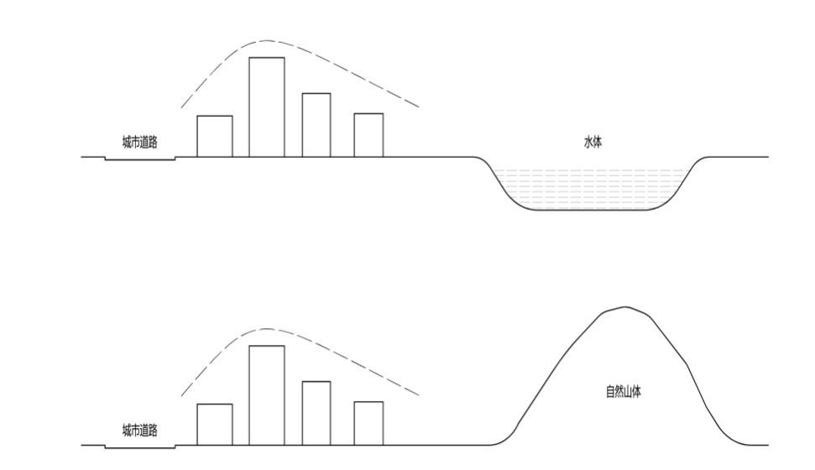
图3.3.2 纵深层次建筑高度控制示意图
第3.3.3条 建筑高度规划控制：
1．在已编制控规、修建性详细规划或城市设计地区内进行建设的，建筑高度应按已批准的规划或城市设计的要求控制；
2．在有净空限制的飞机场、气象台（站）、电台、电视台、无线电通讯（含微波通道）设施周围和国土空间规划确定的城市视线走廊等有高度限制的区域的新建、改建、扩建建（构）筑物，其控制高度应符合相关高度限制规定；
3．文物保护单位和保护建筑的建设控制区域内新建、改建、扩建建（构）筑物，其控制高度应符合文物和建筑保护的有关规定，并应编制含视线分析的修建性详细规划、城市设计或建筑设计方案报批；
4．住宅小区原则上建筑楼层不得大于26层，建筑高度控制在80米以下。县城新建住宅应以6层为主，6层及以下住宅建筑面积占比应不低于70%。县城新建住宅最高不超过18层。确需建设18层以上居住建筑的，应严格充分论证，并确保消防应急、市政配套设施等建设到位。
第3.3.4条 建筑面宽应满足以下要求：
1．建筑高度不高于27米时，最大连续面宽投影不宜大于80米；建筑高度高于27米且不大于60米时，最大连续面宽的投影不宜大于70米；建筑高度高于60米时，其主要朝向投影面宽不宜大于45米；临道路交叉口的转角建筑，按展开面计算建筑面宽，其展开面面宽不得超过上述规定的1.2倍。
建筑最大连续面宽超过以上规定，断开距离不得低于15米。
2．不同建筑高度组成的连续建筑，其最大连续面宽的投影上限值按最高建筑高度所对应的主要朝向投影面宽执行（详见图3.3.4）。
图3.3.4 建筑主要朝向投影面宽示意
注：A、B、C为连续建筑物，A为建筑最高部分，L为建筑主要朝向投影面宽
第3.3.5条 滨水景观廊道通过控制滨水界面，强化滨河廊道的视线通透和空间可达性：
1．滨水建筑高度不超过27米，连续投影面宽不宜超过80米；建筑高度大于27米，连续投影面宽不宜超过45米。
2．滨水地块宜设置公共通道，加强空间可达性，相邻通道间距不宜大于200米；
3．滨水地块宜设置视线通道，以强调山水景观的视觉渗透，相邻视线通道间距不宜大于80米，视线通道宽度不宜小于15米；
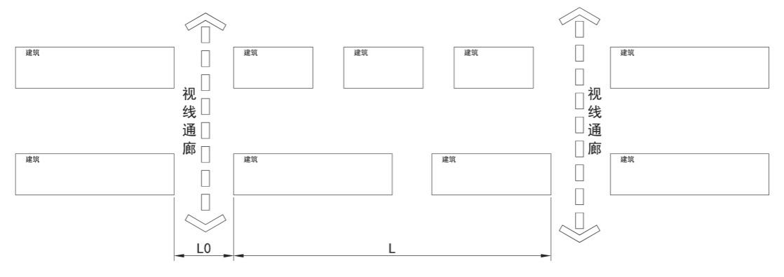
图3.3.5.1 相邻视线通道间距、通道宽度控制示意图
注：①L（相邻视线通道间距）：不宜大于80米；
②L0（视线通道宽度）：不宜小于15米。
4．临河建筑高度与建筑面河外墙距蓝线的垂直距离之比不宜大于1/2，以保证近水空间开阔度
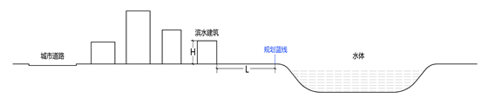
图3.3.5.2建筑距蓝线距离控制示意图
注：L：H不宜小于2：1
5．滨水、近山地区建筑退让距离除严格按照3.2节控制，应遵循《达州市城市新区城市设计导则》及城市设计的相关控制要求。
第3.3.6条 建筑外观应体现多样化，可采取组群布局方式，通过建筑组群之间高度、形态、立面处理上的区别，形成丰富多样的建筑形态；住宅小区设计应当高低搭配，错落有致；商业办公建筑不宜出现3栋及以上的连续重复。
净用地面积大于2万平方米的建设项目，高层建筑之间形成高低错落时，高差比不宜低于25%（以高度较高建筑为计算基数），面向城市开敞空间和主要道路形成高低错落的天际轮廓线与纵深空间层次。
第3.3.7条 临城市重要景观道路及规划宽度30米（含30米）以上道路的住宅建筑临街外立面应进行公建化设计，建筑临街外立面设置阳台时应封闭。
第3.3.8条 建筑附属构建物、装饰物应保持与建筑主体协调一致。建（构）筑物临街面禁止设置外置式防护栏；建筑临街外立面一般不得设置空调机位，若必须设置时，应隐蔽式处理，并与建筑整体风貌相协调。住宅建筑应统一设置排冷凝水立管；住户应按照空调预留机位安放空调外机，并确保施工安全。
第3.3.9条 建筑色彩、材质应当延续历史文脉，契合时代风貌，展示城市个性和特色，与建筑功能、造型、体量相协调，体现建筑特征。
建筑外墙材质应满足以下要求：
1．外墙材质的使用和设计应体现高品质、高标准和建筑使用安全的要求；鼓励采用品质较好的新型材料；禁止采用劣质、非环保类、耐久性差的外墙材料。设计应充分考虑材料自身特质，合理、精致、美观、耐久，并充分考虑施工工艺的成熟性；
2．建筑24米（含24米）以上的外墙装饰不得采用面砖；
3．涂饰类材料鼓励选用仿石材材料、质感砂浆等质感较好的材料；
4．建筑外墙大面积使用同一色彩材质时，应合理设计分缝，避免外墙呆板、无变化。
同一组建筑的主体色调应当统一，原则上以不超过两种相互协调的主体色彩为宜，其色彩的明度、彩度应当与周边环境相协调，提倡采用柔和雅致的色调。
建筑色彩按照建筑类型按表3.3.9控制：
表3.3.9 建筑色彩控制表
区域 | 建筑类型 | 控制要求
文保单位及周边 | 所有建筑 | 建设控制地带内新建、改建建筑应与文保  单位色彩相协调。建筑材质采用灰瓦、白墙、木构件为主，形成灰、白、原木色主色调。文保单位风貌协调区内新建建筑可采用新型建筑材料，但应延续文保单位建筑色彩和材料的肌理质感。
滨水、近山 | 所有建筑 | 采用低饱和度、淡雅的色彩，与山、水相协调。
城市新区 | 商业建筑 | 宜以高明度，较低彩度，暖色系的色彩为主。明度V建议6—8.5，彩度C建议≤5。
城市新区 | 商务建筑 | 宜以亮灰色系为主，局部变化予以点缀，彰显高效的商务氛围。点缀色塔楼数量不宜超过塔楼总量的30%；主色调：高明度，低彩度，冷色系的色彩，明度V建议在6—8.5，彩度C建议≤2；点缀色：高明度，低彩度，偏暖色系的色彩，明度V建议在6—8.5，彩度C建议≤5。
城市新区 | 居住建筑 | 色彩宜强化舒适宜人的温馨感。建筑主导色宜采用偏暖色系，局部搭配点缀深色系。主导色整体明度宜略高，彩度宜略低。明度V建议≥5，彩度C建议≤5。
城市新区 | 公共设施建筑 | 立面色彩宜选用暖色系，明度及彩度宜略低。明度V建议≤5，彩度C建议≤7。
城市新区 | 产业园区 | 立面主色调宜选用冷色系，可局部搭配点缀色。主色彩度宜略低，彩度C建议≤5；明度宜略高，明度V建议≥5.点缀色宜选用暖色系，彩度可略高，彩度C建议≥7。
第3.3.10条 建筑屋顶造型应当与城市天际轮廓线、周边环境相协调，应满足以下要求：
1．各类建筑应重视顶部设计，结合形象、功能、夜景一体设计；
2．高层建筑屋顶应注意与建筑及周边环境协调，宜采用塔式设计，或退台、收分等造型变化处理；
3．低、多层住宅建筑宜采用坡屋顶形式，低、多层非住宅建筑应避免单一形式平屋顶，宜采用坡屋顶、平坡结合、种植屋面等多种方式；
4．平、坡屋顶建筑须采用屋顶绿化等形式美化建筑第五立面；
5．建筑屋顶应使用低反光系数的屋面材料，采取铺装处理的建筑屋顶，铺装色彩应与建筑整体色彩协调，工业建筑屋顶严禁采用大面积高饱和度色彩；
6．屋顶上的冷却塔、电梯机房、水箱、楼梯间、烟囱等，应当与屋顶造型相匹配，进行亮化、美化处理。
第3.3.11条 建筑立面各种标识、店招、空调外机位及各种管道应结合立面统一设计并预留位置，其设置方式参照《达州市中心城区户外广告设置专项规划》及《达州市户外广告设施及招牌设置导则》执行。
第3.3.12条 建筑项目环境营造应体现以人为本，提升城市品质，形成人性化的空间环境：
1．商业建筑临规划商业街不应设置围墙，商务建筑（办公楼、酒店等）临城市道路不宜设置围墙，可采用绿化、水景等景观方式界定空间；住宅、学校、幼儿园等需要明确空间界限的项目，应采用透空栏杆、绿篱、通透式围墙等形式；
2．新建透空栏杆、绿篱、通透式等形式围墙的形式应符合以下规定：
（1）通透式围墙通透率应大于70%，
（2）绿色植物墙绿化覆盖率大于80%。
3．因安全、保密等有特殊要求的项目确需建实体围墙的，围墙临规划道路（河道或城市开敞空间）要砌净宽度30厘米以上、高度40厘米的种植槽，用于种植常绿植物，遮挡墙体，绿化覆盖率要达到100%；
4．国土空间规划区内临主、次干路建筑的底层不得设置实体卷帘门。
第3.3.13条 城市建筑应进行夜景照明设计，原则上不得建设大面积媒体立面，避免形成光污染。
城市各类建设项目（含工业建筑临重要城市道路、重要节点）设计时应编制夜景照明设计专章（篇），且应与建筑主体同步设计、同步实施、同步验收。
第3.3.14条 新建住宅建筑应商住分离，建筑间距按照第3.1节控制；老城区特殊地块经专项论证后，可在满足消防要求的前提下设置底商。
第3.3.15条 提倡和鼓励新型住宅的规划建设，支持“装配式建筑”“第四代住宅”的规划建设实施。
第3.3.16条 其他管理要求
1．酒店、办公类建筑应采用公共走廊式布局，开（茶）水间、卫生间（酒店除外）、管道井应集中设计，不得设置出挑阳台、花槽、飘窗、镂空，不得采用住宅单元式布局和住宅套型式功能设计。
2．工业厂房设计应当区别于商业、商务办公和居住建筑，宜充分利用工业建筑特有的空间及结构特征形成舒展且富有韵律的建筑形态，工业建筑立面构成宜简洁洗练，几何感强；外墙材质应体现现代工业建筑细腻的风貌特征，宜大胆创新（如半透明U型玻璃、穿孔金属板、丝网印刷玻璃等）。生产用房不得采用类似住宅套型设计，标准厂房项目的生产用房，其单层平面最小分隔单元的面积不得小于300平方米；楼宇产业园项目的生产用房，其单层面积最小分隔单元的套内面积不得小于150平方米。
3．开敞空间应当与城市道路或者岸线标高自然衔接、视线通透；高差过大的，应当采取绿化、浮雕等进行美化处理，体现生态文化理念。
桥梁、立交桥、高架桥、人行天桥、滨江防洪堤岸等工程，应当进行建筑和景观设计，与城市空间形态和山水环境相协调，体现文化内涵和建筑艺术特色。
4．重要区域或路段应当编制专项城市景观规划或者城市设计。体现出城市整体文化风貌，及塑造城市天际轮廓线。
5．沿城市主干路的建筑临街一侧不宜布置卫生间、厨房。
第3.3.17条 新建建筑形态、风貌除满足以上规定外，须满足《达州市城市新区城市设计导则》及城市设计的相关控制要求。

第四章 交通、市政、消防、安防工程规划管理

4.1 交通工程规划管理
第4.1.1条 达州城市道路划分为四级，即快速路、主干路、次干路及支路；城市道路等级由国土空间总体规划、分区规划确定。
城市各级道路规划指标宜按下表的规定执行：
表4.1.1 城市各级道路规划指标
类别  道路 |  |  |  | 设计车速  （km/h） |  | 路网密度  （km/km²） |  | 道路中机动车道  条数（条） |  | 道路宽度  （m） |  | 每车道宽度  （m）
城市道路 |  | 快速路 |  | 60～80 |  | 0.3～0.4 |  | 4～8 |  | 35～40 |  | 3.75
 |  | 主干路 |  | 40～60 |  | 1.0～1.2 |  | 4～10 |  | 36～60 |  | 3.5～3.75
 |  | 次干路 |  | 40 |  | 1.2～1.4 |  | 4～6 |  | 22～36 |  | 3.5
 |  | 支路 |  | 30 |  | 3.0～4.0 |  | 2～4 |  | 12～22 |  | 3.25～3.5
住宅区内道路 | 小区道路 |  | 20 |  |  |  | 2 |  | 8～10 |  | 3.25
住宅区内道路 | 组团道路 |  | 15 |  |  |  | 1～2 |  | 6～8 |  | 3.25
住宅区内道路 | 宅间小路 |  |  |  |  |  |  |  | 2.5～4
注：上表道路宽度不包括两侧绿化带宽度。
第4.1.2条 城市道路交叉口的形式宜按下表的规定执行。
表4.1.2 城市道路交叉口形式控制
相交道路 | 快速路 | 主干路 | 次干路 | 支路
快速路 | A | A | A、B | —
主干路 |  | A、B | B、C | B、C
次干路 |  |  | B、C、D | C、D
支 路 |  |  |  | D、E
注：A为立体交叉口；B为展宽式信号灯平面交叉口；C为平面环形交叉口；
D为信号灯管理平面交叉口；E为不设信号灯的平面交叉口。根据《城市道路交叉口规划规范》（GB 50647—2011），在详细规划、专业规划及专项规划阶段，立体交叉应明确分类。在城市道路系统内规划设计立体交叉必须有充分的论证，在中心城区规划建造立体交叉尤应慎重，且应尽量避免采用层数多、占地面积大、引道长的大型立交。在规划立交等级时要尽可能选建等级较低的立体交叉；在规划立交类别时，应按照第Ⅳ类（分离式立交）、第Ⅲ类（带平面交叉口式立交）、第Ⅱ类（部分互通式立交）、第Ⅰ类（完全互通式立交）的顺序依次比较，只有当比较简单的立交类别确实不能满足机动车交通需求时，才可以考虑选取较复杂的立交类别。
第4.1.3条 快速路与快速路、快速路与主干路相交时必须采用立体交叉，快速路与其他城市道路交叉应首选采用立体交叉，并应限制交叉口数量。高速公路、快速路、铁路、轨道交通等重要交通干线穿越城市的，两侧次干路及以上等级道路应当采用上跨或者下穿的方式保持连通。
第4.1.4条 城市主、次干路平面交叉口的进出口原则上应设展宽段，增加车道条数；主干路展宽段最小长度70米—90米，次干路展宽段最小长度50米—70米，支路展宽段最小长度30米—40米。出口道展宽应视具体情况而定，出口道展宽段长度可按30米—60米控制，要确保出口道数量应与进口道数量匹配。
平面交叉口规划范围应包括构成该平面交叉口各条道路的相交部分和进口道、出口道及其向外延伸10米—20米的路段所共同用成的空间。新建、改建交通工程规划中的平面交叉口规划，必须对交叉口规划范围内规划道路及相交道路的进口道、出口道各组成部分作整体规划。
第4.1.5条 城市主干路不宜采用环形交叉口，若采用环形交叉口，当机动车与非机动车混行时，环道总宽度宜为18米～20米，中心岛直径宜取30米—50米。
环形交叉口的中心岛绿化不得遮挡交通的视线。
规划中的交叉口规划应对总体规划阶段确定的平面交叉口间距、形状进行优化调整，并应符合下列规定：
（1）新建道路交通网规划中，规划干路交叉口不应规划超过4条进口道的多路交叉口、错位交叉口、畸形交叉口；相交道路的交角不应小于70°，地形条件特殊困难时，不应小于45°；
（2）交通信号控制的各平面交叉口间距宜相等。
第4.1.6条 快速路和主干路上的公共交通停靠站应采用港湾式布置，不应占用车行道；港湾式停靠站长度应不少于两个停车位，宽度不小于3米。
快速路公交停靠站及加油（气）站应当临辅路设置；确需临主路设置的，应当设置在与主路分离的停靠区内，停靠区车行出入口应当满足快速路出入口最小间距的规定；
增加次干路公共交通停靠站应采用港湾式布置。
交叉口附近设置的公交交通停靠站，一般设在出交叉口方向，距路缘石圆角切点不小于50米。
在路段上，同向换乘距离不宜大于50米，异向换乘距离不宜大于100米；对置设站，当道路未设中央分隔带时，应在车辆前进方向迎面错开30米；
在道路平面交叉口和立体交叉口上设置的车站，换乘距离不宜大于150米，并不得大于200米；
长途客运汽车站、火车站、客运码头宜考虑联合车站，公共交通车站换乘距离宜在50米范围内。
第4.1.7条 在城市商业文化中心开辟的商业步行区距城市次干路距离不宜大于200米，步行区进出口距公共交通停靠站的距离不宜大于100米，在步行区外100米范围之内，应设机动车和非机动车停车场（库）。
商业步行区的道路应满足送货车、清扫车和消防车通行的要求。道路的宽度可采用10米—15米，其间可配置小型广场。
第4.1.8条 新建项目建筑基地出入口布置应满足控规和城市交通管理部门的规定，未做明确规定时应符合以下要求：
1．主干路两侧不宜设置居住用地的车行出入口，主、次干路交叉口及其展宽段内不宜设置公共建筑和居住建筑的车行出入口；
2．建筑基地的出入口通道与城市道路应尽量采用正交布置，如斜交则不宜小于60度；
3．各类人流密集场所建筑基地出入口距离城市干道交叉口（路缘石圆弧与直线段交点处，以下同）不应小于70米，距离次干路交叉口不应小于50米，距支路的起止线的距离不应小于30米；距人行横道、人行天桥、人行地道（包括引道、引桥）的最近边缘线不应小于5米；距公共交通站台边缘不应小于15米；距公园、学校及有儿童、老年人、残疾人使用建筑的出入口最近边缘不应小于20米；
4．建筑基地位于两条以上道路交叉口时，机动车主要出入口宜设置在级别较低的道路上；
5．城市快速路两侧应严格控制开设机动车出入口，如特殊情况确需开设，则开口只能接辅道并禁止左转；
6．建筑基地开设机动车出入口，单车道开口宽度可为3米—5米，双车道开口宽度可为6米—8米，开口宽度最大不应大于12米。出入口数量应满足国家相关规范和标准的要求；
7．机动车停车场的出入口应有良好的视野，符合行车视距要求，并宜右转出入车道。
（1）当快速路需同时满足沿线机动车和非机动车出行需求时，应设置辅道。任何单位或个人不得设置直接通向快速路的路口，只允许通过周边路网进出快速路辅道。通过辅道进出快速路主车道的出入口数量应加以限制：设置进口时应在主道上设置加速车道，设置出口时应在主道上设置减速车道；
（2）主干路两侧应控制开设机动车出入口，旧城改造区域、重要地段主干路两侧应控制开设机动车出入口，旧城改造区域、重要地段重要节点及其它特殊区域确需开设的，应当进行专项交通影响评价，有条件的，应当通过设置辅道开口，但人行道宽度不得减少；
（3）主、次干路交叉口及其展宽段内不应设置公共建筑和居住建筑的车行出入口；
（4）地下室机动车进出口坡道起坡点到道路红线的车道长度不小应于7.5米，有条件时车库应尽量将匝机设置在地下车库内，且不得利用规划道路组织用地内部交通；
（5）加油站、加气站一般设置一个入口和一个出口；特殊情况，在符合消防安全要求的条件下，可设一个出入口：在保证加油站、加气站内部通行和不影响临近道路交通的情况下，可增设一个入口或一个出口。
第4.1.9条 城市停车场包括外来机动车和市内机动车的社会公共停车场，其设置应遵循以下原则：
1．外来机动车公共停车场应设置在城市出入口道路附近或其它适当地点；
2．地面停车场用地面积宜为每个停车位25平方米—30平方米；
3．地下停车场出入口设施应满足相关国家规范要求，兼顾人民防空功能的地下停车场出入口按人防工程战术技术要求设置。
第4.1.10条 加油站、加气站
1．加油站、加气站的站址选择，应符合国土空间规划、环境保护、防火安全、防雷安全、交通便利和相关专业技术规范要求；市区的加油站应邻近城市交通主干路或出入方便的次干路，其服务半径不宜大于2公里，并应满足以下要求：
（1）加油站出入口与中小学、消防队及医院等单位的主要出入口距离，应在50米以上，距居住建筑和公共建筑的距离不应小于25米；
（2）加油站出入口与军事设施、桥梁引道口、隧道口、铁路平交道口、堤防水利设施的距离应在100米以上。
2．郊区加油站，应邻近公路或市区的交通出入口；
3．加油站的等级划分应符合国家有关规定，在城市内的布局应以小型站为主，大、中、小相结合；
4．加油站、加油加气合建站的油罐，加油机和通气管管口与站外建（构）筑物的防火距离应符合《汽车加油加气站设计和施工规范》GB 50156—2012（2014年版）的要求。
第4.1.11条 慢行交通系统规划要求
1．新建道路宜设置摩托车、电瓶车、三轮车专用通道，宽度不应小于2米，已建成的规划道路满足条件的可考虑增设；
2．人行道宽度必须满足行人安全顺畅通过的要求，并应设置无障碍设施。各级道路人行道应连续贯通，在路侧若有宽度≥8米的规划绿化带时，人行道可结合绿化带统筹布置；
3．道路中间分隔带绿化应起阻挡眩光的作用，两侧分隔带绿化应起防护隔离和美化街景的功能。人行道绿带应以种植行道树为主并与地被植物相结合，为行人和非机动车驾驶者庇荫和美化街景；
4．沿人行道设置行道树，公共交通停靠站和候车亭、公用电话亭等设施时，不得妨碍行人的正常运行；
5．城市道路、河道两侧绿化保护带可与非机动车道及人行道等城市慢行交通结合，鼓励规划设置城市绿道，保障慢行空间的安全、便利和可达性。各类城市防护绿地、公园绿地等宜与非机动车道及人行道等城市慢行空间相联通，形成完善的慢行交通系统。
第4.1.12条 人行过街设施规划
1．城市地面快速路宜设过街人行天桥或地下通道，且满足非机动车通行需要；
2．确定人行道通行能力，应按其可通行的人行步道实际净宽度计算；
3．人行道宽度应按人行带的倍数计算，最小净宽不得小于1.5米；
4．主、次干道灯具的密度按照50米间距设置，按照灯杆高度的5倍计算间距；
5．新建和改造的道路，杆管柜以灰色为主；
6．人行横道或过街通道的间距应符合以下要求。
（1）快速路上间距范围400米—700米；
（2）城市一般地区主次干道上间距300米—400米；
（3）城市边缘地区主次干道上间距400米—700米；
（4）区级商业中心主次干道上间距150米—250米；
（5）社区和乡镇商业中心主次干道上间距250米—350米。
4.1.13条 规划的区域交通影响评估
根据四川省工程建设项目审批制度改革实施方案，在各类经济开发区、新区、产业聚集区、特色小镇以及县级以上政府确定的其他区域，除特殊工程和重大工程外，区域内工程建设项目交通影响评价不再单独编报评估评审。交通影响评价改为区域评估，各地在土地出让或划拨前，将相关建设要求告知建设单位。因此，详细规划、专业规划及专项规划阶段，应对规划片区交通影响评价进行区域评估，通过自然资源规划、住房城乡建设、交通运输、公安等部门的并联审查方可实施。
区域交通影响评价与单体交评相比，区域交通影响评价的用途主要为：
1．核算城市道路用地占城市建设用地比值和人均道路面积值。其中，城市中心区道路用地面积应占建设用地15%—20%，次中心区域宜为10%—15%，外围区域宜为8%—15%。规划城市人均占道路用地面积的值，城区宜为10平方米/人—15平方米/人，次中心区域宜为7平方米/人—15平方米/人，外围区域宜为7平方米/人—10平方米/人；
2．评价目标年区域道路网能否承受计划的土地开发量，并反馈规划等相关部门；同时，该评价应对道路横断面宽度进行校准和控制，为道路方案设计提供依据和参考。在道路控制红线范围内，道路横断面布置形式和车道数可根据道路交通预测的结果在方案阶段进一步调整优化；
3．在目标年规划的道路交通设施条件下，预测区域内每一地块容许的土地开发量（交通产生/吸引量）及可能的土地开发组合；
4．综合考虑区域土地开发的叠加效应，以目标年规划区内和相邻城市骨干道路的通过能力为前提，提出分区域开发控制量和优化的土地开发组合、及其在区内地块间的分布；
5．根据区域所处区位和容许土地开发量，测算目标年内区域的可开发程度（允许开发、适度开发、限制开发），为区域土地开发审批提供指导意见；
6．根据区域交通影响评估的结果，对地块开口方向，出入口位置，坡道共用措施等提出可行性措施和规划控制条件。
第4.1.14条 道路信息管理系统：
1．主城区范围内道路，应分期、分区逐步完善智能道路交通监控和执法系统；
2．新规划D级以上平面交叉路口，应设置交通指示信号系统和人行过街信号系统。并在设计阶段同步考虑接入市交通信号管理平台；
3．主城区已形成路网的区域，应进一步完善智能交通控制网络体系。
第4.1.15条 交叉口净空管理
城市道路交叉口范围内的规划最小净高应与道路规划最小净高一致，并应根据规划道路通行车辆的类型，按下列规定确定：
1．通行一般机动车的道路，规划最小净高应为4.5米—5.0米，主干路应为5米；
2．通行超高车辆的道路，规划最小净高应根据通行的超高车辆类型确定；
3．通行行人和自行车的道路，规划最小净高应为2.5米；
4．当地形条件受到限制时，支路降低规划最小净高须经技术、经济论证，但不得小于2.5米；当通行公交车辆时，不得小于3.5米。支路规划最小净高降低后，应保证大于规划净高的车辆有绕行的道路，支路规划最小净高处应采取保护措施。
第4.1.16条 货物流通中心
1．货运交通规划应组织储、运、销为一体的社会化运输网络；
2．货物流通中心用地总面积不宜大于城市规划用地总面积的2%；
3．市域中心城市、区域性中心城市的地区性货物流通中心应布置在城市边缘地区，其数量不宜少于两处；每处用地面积宜为50万平方米—60万平方米。次区域性中心城市、镇货物流通中心的数量和规模宜根据实际货运需要确定；
4．综合物流基地应结合城市对外交通枢纽布置，其用地规模应根据储运货物的工作量计算确定；
5．综合物流区应依托交通，并服务于各自所在片区，满足城市生产生活需要布置，其用地规模应根据其服务的人口数量计算确定。
第4.1.17条 城市道路竖向控制应符合下列规定：
1．道路竖向控制应符合国家相关规范要求，并应统筹考虑道路平面线形、已建道路、沿线建筑、河道防洪等多种因素；
2．道路竖向控制应综合考虑地形地貌、工程地质条件、管线埋设覆土等要求。

4.2 市政工程规划管理
第4.2.1条 城市市政及公用设施主要包括给水、雨水、污水、燃气、电力、通讯、有线电视等各种地下管线、架空线及其相关设施，其规划建设必须符合相应的专业技术规范规定。
第4.2.2条 城区管线工程规划和城市综合管廊建设应与城区道路发展规划相协调，沿城市道路设置的管线宜进入城市综合管廊或采取地埋的方式进行敷设，老城区地块改造时应将现有架空杆线改为地下敷设。
第4.2.3条 城市排水应采用雨污分流制；对已形成合流的建成区和一些情况比较特殊的城区，可采用合流制或截留式合流制，但应预留远期分流的条件。
第4.2.4条 市政道路、城市公园绿地建设应落实海绵城市理念，雨水管道的设计应尽量考虑雨水收集调蓄回收利用或自流排水，并充分利用河流、沟渠等自然水体。
自然水体不应盖板，确需盖板的必须进行论证并经相关部门批准。
第4.2.5条 新建、改建、扩建建（构）筑物的基础与现有燃气、给水、排水管道（沟）的净距不应小于3米；与已有的电力电缆或其管沟、通信电缆或其管沟的净距不应小于1.5米。
第4.2.6条 架空电力线路
1．新建、改建、扩建建（构）筑物与架空电力线的最小水平距离，在符合有关法律法规规定及技术规范的前提下，与档距小于或者等于200米的已有220千伏及其以下电压等级架空电力线边导线间的最小水平距离应遵循以下规定：
（1）10千伏，不小于5米；
（2）35千伏、110千伏，不小于10米；
（3）220千伏，不小于15米。
建筑与档距大于200米的架空电力线边导线间的最小水平距离，除满足上述规定外，还应当征求电力主管部门意见。
2．在建筑密集区，确实无法达到前项规定的，经自然资源和规划行政主管部门及相关部门批准，建（构）筑物的外边线与已有架空电力线边导线的最小水平距离可以适当缩减，在考虑最大风偏距离情况下，10千伏的不得小于3米；35千伏、110千伏的不得小于4米；220千伏的不得小于5米；电压等级超过220千伏的超高压架空线路两侧，新建、改建、扩建建（构）筑物工程与该架空线路的间距，须经专题论证后确定。
3．新、改建35千伏及以下电力线宜采用地埋敷设方式。
第4.2.7条 新建、改建、扩建的架空电力线与已有建（构）筑物之间的垂直距离、净空距离，应符合国家有关法律和相关设计规范的要求。
第4.2.8条 建设工程应配置的电力开闭所、配电房，通信网络，天然气调压间或调压器，供水泵房、储水池、水箱、水表间，垃圾收集间，污水处理池等附属设备用房及设施，不得超出建筑控制线；消防结合器、消火栓、室外消防环管、各类检查井等，不得超越道路红线。
退界部分应当作为城市公共空间，新设置的市政设施（电力变压器、通信交换箱、燃气调压器等设施）不得占用现有城市道路人行道，宜设置在建筑退界内。特殊情况，道路市政管网根据需要可布置在建筑退界内和机动车道下。
小区配电房宜采取地下或半地下的方式建设，且应采取防水排涝措施，避免电力系统因雨水入侵，影响小区居民正常用电。
小区附属设备确需在地上建设时，应进行美化处理，并加强设备安全防护处理。
第4.2.9条 新、改（扩）建城市市政道路建设，交通安全设施与道路建设主体工程应同步设计、同步建设、同步验收。其中城市主干道、重要次干道应当实行“多杆合一、多箱合一”。
第4.2.10条 新建城市道路的行道树距路缘石的距离，一般不应小于1.0米；各种管道应与道路绿化带统筹布置，并尽可能布置在人行道下。
第4.2.11条 在城市主、次干路中埋设管道，必须按照国土空间规划要求的规模埋设，其中供水管道内径不应小于200毫米，排水管道内径不宜小于400毫米。
第4.2.12条 各种地下管道横向穿越车行道时，其覆土厚度应满足相关技术规范要求，并不得小于1米。沿城市道路路缘石埋设的城市公共照明系统的低压电源线路，其覆土厚度不得小于0.5米。

4.3 消防工程规划管理
第4.3.1条 消防登高场地
1．高层建筑应至少沿一个长边或周边长度的1／4且不小于一个长边长度的底边连续布置消防车登高操作场地，该范围内的裙房进深不应大于4米。
2．建筑高度不大于50米的建筑，连续布置消防车登高操作场地确有困难时，可间隔布置，但间隔距离不宜大于30米，且消防车登高操作场地的总长度仍应符合上述规定。
3．消防车登高操作场地应与消防车道连通，场地的长度和宽度分别不应小于15米和10米。对于建筑高度大于50米的建筑，场地的长度和宽度分别不应小于20米和10米。场地靠建筑外墙一侧的边缘距离建筑外墙不宜小于5米，且不应大于10米，其坡度不宜大于3%。
4．消防车登高操作场地及其下面的建筑结构、管道和暗沟等，应能承受重型消防车的压力。
5．建筑物与消防车登高操作场地相对应的范围内，应设置直通室外的楼梯或直通楼梯间的入口。
6．厂房、仓库、公共建筑的外墙与消防车登高操作场地相对应的范围内每层均应设置可供消防救援人员进入的窗口；窗口的玻璃应易于破碎，并应设置可在室外易于识别的明显标志。
7．消防救援面不应设置影响灭火救援的高压电线、树木、地下车库出入口等。
8．消防车登高操作场地可结合道路等设置，但应满足登高要求，应设置明显标志且与周围分隔。
第4.3.2条 消防车道
消防车道的净宽度和净空高度均不应小于4米，消防车道的坡度不宜大于8%，其转弯处应满足消防车转弯半径的要求。消防车道距高层建筑或大型公共建筑的外墙宜大于5米。
第4.3.3条 消防回车场
尽端式消防车回车场尺寸不宜小于15米×15米，大型消防车回车场尺寸不宜小于18米×18米。

4.4 智慧安防规划管理
第4.4.1条 智慧安防主要包括周界电子防护、视频安防监控、紧急求助报警等智能信息化系统。
第4.4.2条 新建、改建、扩建的建筑工程设计应将智慧安防纳入建设工程规划设计方案编制。
第4.4.3条 周界电子防护
周界电子防护应在建筑工程周界依照防区划分部署周界入侵探测器。周界报警装置应有连续的警戒线，不得有盲区。
第4.4.4条 视频安防监控
1．建筑工程公共区域、建筑高点、重点部位、关联区域应规划设计全覆盖网络型数字视频安防监控系统方案。
2．视频安防监控系统宜支持前端边缘智能分析终端或5G智能化应用设备接入、集成和展示。
第4.4.5条 监控中心
建筑工程应根据设备数量、安装要求、预留空间及值班操作、维修、生活等需求，确定监控中心面积；监控中心面积原则上不宜小于20平方米（可设置于配套用房内）。
第4.4.6条 符合反恐怖防范的需要
在主要道路、交通枢纽、城市公共区域的重点部位等项目进行规划设计时，应当同步编制符合反恐怖工作的设计专篇。

第五章 城市竖向规划控制

第5.0.1条 城市用地竖向规划控制应结合国土空间规划、地形地貌、交通、排水、防洪、景观和经济发展等多种因素综合考虑，充分利用地形地貌及自然景观，合理使用不同坡度的土地，并应符合《城乡建设用地竖向规划规范》（CJJ 83—2016）的规定。
第5.0.2条 建设用地竖向规划应控制和避免次生地质灾害的发生；减少对原地形地貌、地表植被、水系的扰动和损毁；严禁在地质灾害高、中易发区进行深挖高填。
第5.0.3条 城市用地应合理控制道路交叉口、桥梁、排水干管出口、建（构）筑物等标高，各项控制标高应满足城市防洪标准，并尽可能做到挖填方平衡，减少土石方工程量和对自然地形地貌的破坏。
第5.0.4条 建设用地自然坡度小于5%时，宜按平坡式建设；建设用地自然坡度大于8%时，宜呈台阶式建设，台地之间应采用护坡或挡土墙连接。
第5.0.5条 相邻台地间的高差宜为1.5米—3米，台地间宜采取护坡连接；相邻台地间的高差大于或等于3米时，宜采取挡土墙结合放坡方式处理，挡土墙高度不宜高于6米。挡土墙高于1.5米时，宜作景观处理或以绿化遮蔽。
第5.0.6条 建设用地不宜规划高挡土墙与超高挡土墙。建设场地内需设置超高挡土墙时，必须进行专门技术论证与设计。
第5.0.7条 临支路的新建住宅项目，宜结合地形地貌，合理确定场地建筑标高，其局部凸出地面的地下停车库建筑面积不计入项目容积率。
第5.0.8条 当自然坡度大于8%时，应设置人行梯道。梯道建设应符合以下规定：
1．主要梯道最大坡度不宜大于10%；次要梯道不宜大于15%；
2．梯道每升高1.2米—1.5米时，宜设置休息平台；
3．鼓励建设垂直电梯、自动扶梯等设施，增加人行交通的便捷性。
第5.0.9条 滨水地区的竖向规划应结合用地功能保护滨水区生态环境，形成优美的滨水景观。

第六章 附 则

第6.0.1条 建设项目设计方案中出现本规定之外或难以界定的情况时，可以组织专家论证其方案的合理性，以专家论证结论作为方案审查时的参考依据。
第6.0.2条 本规定未包括的内容，按国家、省相关技术规范、标准执行。特殊地块、特殊建设项目由自然资源和规划行政主管部门会同规划编制中心组织专家论证其方案的合理性，以专家论证结论作为方案审查的参考依据，并经相关法定程序批准后执行。
第6.0.3条 建设单位或自然资源和规划行政主管部门违反本规定的，依据《中华人民共和国行政处罚法》《中华人民共和国城乡规划法》等有关法律、法规的规定依法处理；构成犯罪的，依法移送司法机关追究刑事责任。
第6.0.4条 本规定自印发之日起执行，有效期5年。文件印发之日前已签订土地使用权成交确认书的建设项目，仍可按原规定从严执行。2019年8月1日起施行的《达州市城市规划管理技术规定》及其补充规定同时废止。

附录一

名词解释

1．民用建筑：供人们居住和进行公共活动的建筑的总称。按建筑使用功能可分为居住建筑和公共建筑两大类。
2．住宅建筑：供家庭居住使用的建筑。
3．民用建筑按地上高度分类划分如下：
（1）住宅建筑按高度分类：建筑高度不大于27米的为多层住宅；27米以上的为高层住宅。
（2）除住宅建筑之外的民用建筑高度不大于24米的为多层建筑（含单层建筑）；大于24米的为高层建筑（不包括建筑高度大于24米的单层公共建筑）。
（3）建筑高度大于100米的民用建筑为超高层建筑。
（4）低层建筑：建筑高度不大于11米的建筑为低层建筑。
4．公共建筑：供人们进行各种公共活动的建筑。
5．非住宅建筑：除住宅建筑以外的其它民用建筑。
6．工业建筑：包括直接用于生产的建筑、必要的生产配套办公用房和服务用房。
7．裙房：在高层建筑主体投影范围外，与建筑主体相连且建筑高度不大于24米的附属建筑。
8．过街楼：跨越道路上空并与两边建筑相连接的建筑物。
9．地下室：房间顶板最高点标高与较低侧室外地坪标高的差值不大于1米的，该楼面以下部分为地下室。建设项目规划设计应结合地形，与城市道路标高合理衔接。以不合理堆土形成掩埋的建筑，不视为地下建筑。
10．半地下室：房间顶板最高点标高与较低侧室外地坪标高的差值（H1）大于1米，且该房间不小于1/4底边周长的部分与较高侧室外地坪标高的差值（H2）不大于1米的，为半地下室。
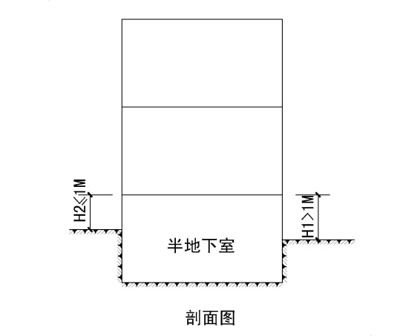 | 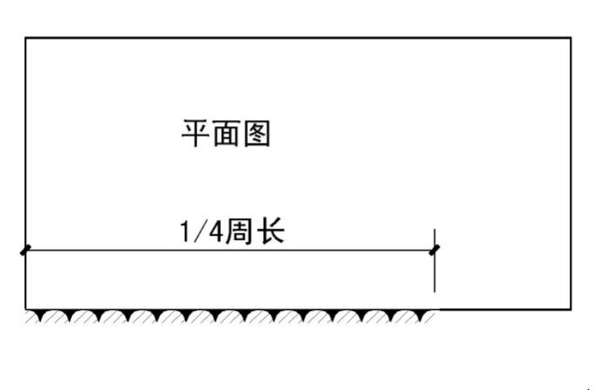
- 露台：指供人室外活动的屋面或底层地面伸出室外的有维护无上盖的台面。
- 自然层：按楼地面结构分层的楼层。
- 跃层式住宅：套内空间跨越两个楼层且设有套内楼梯的住宅。
14．容积率：指建筑物计容建筑面积的总和与建设项目用地面积的比值。
15．建筑密度：指建（构）筑物基底面积总和与建设项目用地面积的比率（%）。
16．绿地率：指建设用地范围内各类绿地面积的总和占建设项目用地面积的比率（%）。
17．高层建筑主要采光面：指建筑中主要功能房间开窗面及面宽大于20米的各类朝向。如：住宅建筑的卧室、起居室、书房、健身房等的开窗（含阳台）面；办公建筑的办公室、会议室；学校建筑的教室、实验室等。
18．高层建筑非主要采光面：仅可设置卫生间、盥洗室、住宅厨房、储物间、开水间、楼梯、内走廊窗及服务阳台。
19．多、低层建筑长边：主要功能房间开窗面、阳台、阴台设置面以及面宽大于18米的山墙面。
20．多、低层建筑山墙：多、低层建筑面宽不大于18米的短边。山墙面每层可设置面积不大于1.8平方米的走道窗、楼梯间窗；面积不大于0.6平方米的卫生间窗、盥洗室窗、开水间窗、储物间高窗。
21．红线
（1）道路红线：规划的城市道路路幅的边界线，含车行道、人行道、道路绿化等。
（2）用地红线：各类建设工程项目用地（基地）使用权属边界线。
22．绿线：城市各类绿地范围的控制线。
23．蓝线：国土空间规划确定的江、河、湖、水库、渠堰和湿地等城市地表水体保护和控制的范围界线。
达州主要次级水体有：渠江、州河、巴河、明月江、前河、铜钵河、莲花湖、梨树坪。
24．紫线：指有价值的并经总体规划或相关部门确定的城市历史文化街区、历史建筑等的保护范围界线。
25．黄线：对城市发展全局有影响的、国土空间规划确定的、必须控制的城市基础设施用地的控制界线。
26．特殊控制线：诸如机场净空限高控制线、等值线、城市微波通道等控制范围的界线。
27.建筑控制线：有关法规或控规确定的建筑物、构筑物的主体外轮廓必须依此线型设计，不应超出的界线。
28．建筑退界：指沿自身基地外围的建（构）筑物后退自身基地用地红线的距离。
29．建筑半间距：指相邻建筑的外墙面（含阳台、外廊、飘窗、幕墙）各自应当退让的最小水平距离。
30．建设用地：是指规划用地范围线内建设项目的用地。建设用地面积不包括国土空间规划道路红线内的道路用地或根据相关规定而代征用地的面积。建设用地面积是计算核定建筑容积率、建筑密度、绿地率等技术经济指标的基础参数，其计算应精确到平方米。
31．有特殊要求的非住宅建筑：影剧院、游乐场、体育馆、展览馆、大型商场、专业市场等有大量人流、车流集散的公共建筑；中小学、医院、加油加气站等有相关规范特殊要求的公共建筑、工业或仓储建筑。
32．社区综合服务设施：指社区组织工作用房和居民公益性服务用房，主要用途为城市社区公共服务中心（社区党委工作站）、网格片区公益互助中心（片区总支工作站）、居民小区公众活动中心（小区支部工作站）。
（1）城市社区公共服务中心（社区党委工作站）。用于社区组织办公用房、便民服务站、养老服务站、青少年活动站、新市民培训站、社区数字化管理和服务平台、多功能活动室、警务室、档案室等。
（2）网格片区公益互助中心（片区总支工作站）。用于党组织办公用房、网格化管理信息中心、治安巡逻工作站、矛盾纠纷调解室、爱心援助站、志愿者工作站（社会组织孵化站）等。
（3）居民小区公众活动中心（小区支部工作站）。用于党组织办公用房、党员活动室、医疗卫生室、文体娱乐活动中心等。
33．交通安全设施：包括但不限于交通标志、标线、护栏和栏杆、防撞桶、轮廓标、弹性交通柱、减速丘、凸面镜、道路交通信号设施、电子警察、交通卡口、道路视频监控、信息发布屏、可变交通标志、道路作业区标志、道路作业区标线、道路作业安全设施及其它施工作业交通管理设施。
34．海绵城市（LID）：指在城市开发建设过程中，通过生态化措施，尽可能维持城市开发建设前后水文特征不变，有效缓解不透水面积增加造成的径流总量、径流峰值与径流污染的增加等对环境造成的不利影响。
35．达州市城市老区范围：通川区（西至凤凰大道，北至凤凰山山前路，南至州河，东至通川北路与滨江路交叉口），达川区（北至水印长滩住宅小区，西至通达西路、通川南路，南至汉兴街周边区域），具体范围详见老城区范围示意图。达钢片区参照老城区规定执行。
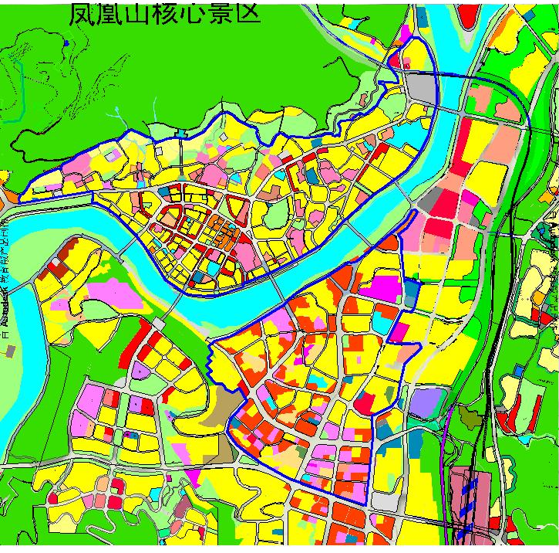
老城区范围示意图
36．达州市城市新区范围：本规定确定的老城区以外区域均为城市新区。
37．重要城市道路：即达宣快速通道、元九大道、学府街及石化大道（泰诚路）、凤凰大道、朝阳路、通川路、滨河路（东路、西路和北路）、西河路、南滨路、达川大道、通州大道、凤凰大桥及东延线、秦巴大道、长田大道、翠云大道、中坝大桥西延线、七河路及西延伸线、金河大道、城北大道、环凤产业大道、龙马大道、环城路、汇通大道、绕城快速路（二环）、河市大道、金龙大道、机场大道、经开大道、犀牛大道、南北一号干道（绥定大道、泰宁路）、犀牛二道、南国大道、南北三号干道（巴国大道）等主干路和景观性道路，或红线宽度40米以上的道路。
38．重要节点：主要指州河、龙爪塔、重要城市道路交叉口、城市对外交通道路交叉口、城市立交桥、轨道交通站点、城市广场、城市公园、商业广场、步行街区、历史文化街区、历史建筑等。

附录二

计算规则

一、容积率的计算规则
计容建筑面积指计入容积率的建筑面积，一般按照《建筑工程建筑面积计算规范》（GB/T50353—2013）规定的计算方式执行，同时还应符合本规定的要求。
（一）对高度在2.2米以下（含2.2米）的设备层，应计算1/2建筑面积；对设备层兼作避难层的，其高度可适当放宽。
（二）住宅建筑层高一般不应高于3.6米。住宅建筑层高介于3.6米—4.5米之间时，建筑面积计算值按照该层水平投影面积的1.5倍计算；层高介于4.5米—7.2米之间时，不论层内是否设置隔层，建筑面积计算值按照该层水平投影面积的2倍计算。住宅建筑公共部分的门厅、大堂和坡屋顶等除外。
（三）办公建筑、酒店建筑层高大于4.5米，不论层内是否设置隔层，建筑面积计算值按照该层水平投影面积的2倍计算；层高大于7.6米，不论层内是否设置隔层，建筑面积计算值按照该层水平投影面积的3倍计算。建筑公共部分的门厅、大堂、中庭、会议室除外。
（四）酒店、会展建筑之外的商业用房层高大于5.4米（含底层商业），不论层内是否设置隔层，建筑面积计算值按该层水平投影面积的2倍计算，建筑公共部分的门厅、大堂、中庭除外。
（五）超市、大型商场、专卖店、餐饮酒店、娱乐等功能集中布置的单一空间达到2000平方米以上的商业用房，以及电影院、体育场馆、展示厅、综合会议厅等有特殊功能需要的建筑层高可以根据功能要求适当提高。
（六）建筑顶层，其套内门厅、起居室、餐厅、与起居室相连的封闭式阳台的通高部分不超过该户套内计容面积的25%且小于或者等于7.2米的，该通高部分的计容建筑面积按照该层水平投影面积计算；不满足以上条件的部分，按本规定附录二容积率计算规则第（二）条执行。
（七）除特殊（经相关行业部门认证）要求外，工业项目中的厂房层高不宜高于8米，当层高超过8米时，在计算总容积率时该层建筑面积加倍计算。非厂房以外的其它工业项目用房层高不应高于4.2米。
物流仓储用地建筑，当建筑层高超过8米时，在计算总容积率时该层建筑面积加倍计算。
（八）主体结构以内的阳台按水平投影面积计算全面积，主体结构以外的两面以上临空阳台按以下规定执行：凸出宽度在2.1米以内，按水平投影计算半面积；凸出宽度在2.1米以外的部分，按水平投影计算全面积。每层住宅计半面积的阳台，其水平投影面积不得大于该层计容建筑面积的15%。
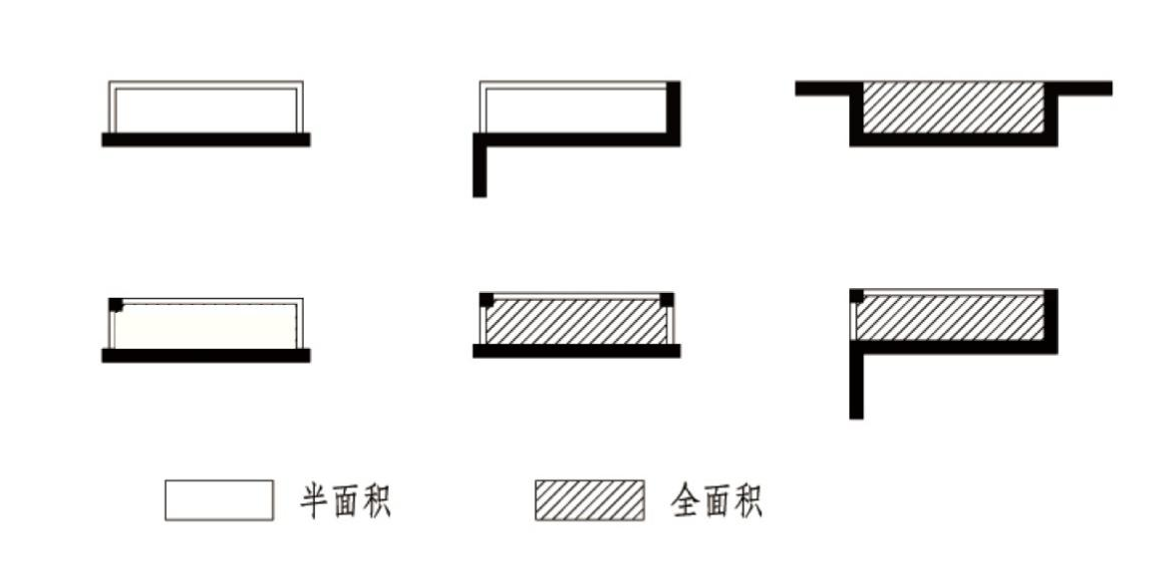
（九）住宅建筑中的阳台、各类形式的入户花园、空中花园、花池、退台、设备平台、结构板、构造板、抗震板、空调板以及结构镂空部位（应设计剪力墙隔离）和凸窗等非公共活动空间部位的水平投影面积不得大于该层计容建筑面积的20%，其中结构板、构造板、抗震板、空调板以及结构镂空等部位的水平投影面积不得大于该层计容建筑面积的5%。
各类连板，应采用有效构造措施确保人员不能到达，且不得附加除结构必需荷载要求以外的各项荷载。
因城市风貌景观要求，对住宅外立面进行公建化设计而全封闭的外挑阳台，经规划部门同意后，其建筑面积减半计算。
商业建筑应设置专用排烟烟道，烟道部分不纳入容积率计算。
（十）凸窗（飘窗）的窗台应采用钢筋混凝土现浇，且窗台板与室内地坪高差大于0.45米，窗户外边线至建筑外墙面距离不大于0.7米，结构净高不大于2.1米。不满足以上条件的，按照窗台板投影面积计入计容建筑面积；凸窗（飘窗）应凸出建筑外墙面，如设置在主体结构内应按水平投影面积计入计容建筑面积；住宅建筑除卧室房间外，其它各类房间不得设置凸窗（飘窗）。
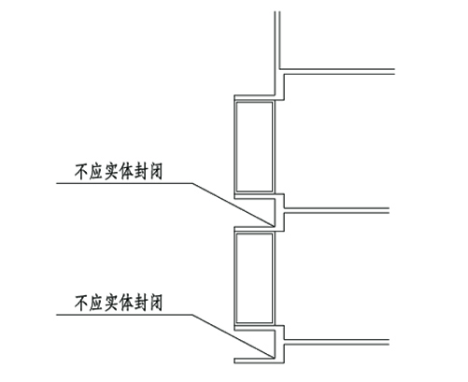
- 女儿墙高度大于1.8米的部分，其围合长度超过女儿墙周长20%时，按照该屋面水平投影面积计入计容建筑面积。
（十二）地下室、半地下室只用作人防、车库和设备用房非经营性设施的建筑面积不纳入容积率计算；如设置上述功能以外的房间，该部分房间应纳入容积率计算，并采用钢筋混凝土墙体与人防、车库和设备用房完全隔断，且该部分房间与车库相连部分应作降板处理，降板高度不低于1米。
（十三）半地下室非掩盖面做商业用房，进深不宜小于12米，对应的进深部分计入容积率。
（十四）建设项目设计方案中出现本规则之外或难以界定的情况时，可以组织专家论证其方案的合理性，以专家论证结论作为方案审查的参考依据。
二、以下建筑面积不计入容积率
（一）高、多层民用建筑底层设架空层用作通道、停车、布置绿化小品、居民休闲设施等公共用途的，其建筑面积可不计入建筑容积率，但应计入总建筑面积。架空层不得围合封闭改作他用或出售、出租。
（二）给城市提供公共开放空间的建筑面积。
（三）国家相关规范规定不计入建筑面积的部分。
三、规划设计要求
住宅建筑除厨房外，其它各类房间外需要设置阳台的，该房间进深（开间）尺寸不应小于2.7米，各种形式阳台外不得设置花池、空调板、设备平台、凸窗等附属构件。
四、建筑基地面积计算
（一）建筑基地边界
建筑基地四至边界应以城市道路、河流、规划控制的道路红线、绿线等边界和相邻建筑基地边界为界限。
街坊内建设用地性质不同类的，应在控规中细分地块。
（二）建筑基地面积
以城市自然资源和规划行政管理部门正式划定的规划净用地面积为准，不计入建筑基地面积的用地，主要包括：城市道路用地、河道绿地、生产防护绿地等代征用地；国土空间规划划定的有关控制线范围内的用地；3000平方米以上公共绿地与居住小区以上的公共绿地、独立的公益设施和公共服务设施用地，如中学、小学的活动用地，独立的市政设施用地，如10千伏以上变电站、水泵站等。
五、建筑密度计算规则
1．独立的建筑，按墙体外围及立柱外边水平面积计算；
2．室外有顶盖、有立柱或墙体落地的走廊、门廊、门厅、阳台、平台、楼梯等按墙体外围及立柱外边水平面积计算。
3．以下项目不计入建筑密度：
（1）高于室外地坪大于3.5米的悬挑不落地的阳台、花池；
（2）地下室、半地下室及出入口等地下室附属设施。
六、建筑高度计算
（一）本规则仅适用于确定建筑间距、退界距离和后退道路时的建筑高度计算。其他规定对建筑高度有限制的（如机场、气象台、微波通道、安全保密、日照分析、视线分析等），按建（构）筑物的最高点计算。
（二）在计算建筑间距时，建筑高度按下列规定计算：
1．建筑屋面为坡屋面时，建筑高度应为建筑室外设计地面至其檐口与屋脊的平均高度。
2．建筑屋面为平屋面（包括有女儿墙的平屋面）时，建筑高度应为建筑室外设计地面至其屋面面层的高度。
3．同一座建筑有多种形式的屋面时，建筑高度应按上述方法分别计算后，取其中最大值。
4．对于台阶式地坪，当位于不同高层地坪上的同一建筑应按其建筑高度最大者确定该建筑的高度。
5．局部突出屋顶的瞭望塔、冷却塔、水箱间、微波天线间或设施、电梯机房、排风和排烟机房以及楼梯出口小间等辅助用房占屋面面积不大于1/4者，可不计入建筑高度。
七、建筑层数计算
（一）顶层为跃层户型的，跃层户型的二层部分不视为标准层，可不计层数。
（二）复式、错层等变层高住宅的层高设计与计算应严格执行最新的《城市居住区规划设计标准》有关要求，且当净高大于等于2.2米时规定为一个自然层，并以自然层计算层数。
（三）架空层计入层数。
八、建筑间距、后退距离计算
（一）建筑间距指相邻建筑外墙面（含阳台、外廊、飘窗、幕墙）最近点之间的水平距离。外墙面上附属的装饰性构架、遮阳、雨棚、挑檐等墙外设施不计入建筑间距。
（二）建筑后退距离指建筑外墙面（含阳台、外廊、飘窗、幕墙）与各色线最近点之间的水平距离。外墙面上附属的装饰性构架、遮阳、雨棚、挑檐等墙外设施不计入建筑后退距离。
（三）顶层为跃层户型的跃层部分层高计入间距或后退距离计算。
九、绿地率计算规则
1．宅旁（宅间）绿地、院落式组团绿地、开敞型院落组团绿地以及其他块状、带状公共绿地面积起止界的计算：
（1）绿地边界对宅间路等内部道路算到路边，对有明确红线的组团路或以上道路算至红线。
（2）距建（构）筑物外墙脚1.5米。
（3）算至用地红线或围墙。
2．建设项目用地范围内的各类绿地（折算系数）包括以下类型绿地：
（1）地面绿化用地：覆盖各类生长植物，上部无建筑物、构筑物遮挡，适于栽植各类植物的用地。折算系数：按投影面积的100%计算。
（2）悬空建筑（阳台、雨蓬等）下绿化用地。折算系数，见下表：
绿化类型 | 要求 | 折算系数
悬空建筑（阳台、雨蓬、架空层等）下绿化用地 | 净空高度≥4.8m | 50%
悬空建筑（阳台、雨蓬、架空层等）下绿化用地 | 4.8m≥净空高度≥2.2m | 20%
悬空建筑（阳台、雨蓬、架空层等）下绿化用地 | 净空高度<2.2m | 不予计算
（3）在绿地包围内的水体、园林建筑小品、园林铺装及园路等。
1）主要有以下类型：
①景观水体；
②跌水；
③景观良好、水质清澈、水岸造型优美的各类水池（不包括游泳池、旱喷池及各类水体浑浊、景观效果差的生产水池）；
④园林建筑小品：亭、台、楼、阁、廊、榭、轩、枋、塔等；
⑤园林铺装：提供休闲健身活动的各类艺术铺装；
⑥园路：是指宽度2.5米以内的园林小径。
2）透水铺砖率：绿地内铺装采用透水铺砖材料达到总铺装量的80%以上纳入绿地率计算，小于则不纳入。
绿地内铺装面积总量控制要求见下表。折算系数，见下表：
建设项目 | 要求 | 折算系数
在绿地包围内的水体、园林建筑小品、园林铺装及园路等 | 各类水体面积、园林建筑小品占地、园林铺装面积及园路面积之和≤绿化用地30%且园林建筑小品占地面积≤绿化用地的3% | 100%
在绿地包围内的水体、园林建筑小品、园林铺装及园路等 | 各类水体面积、园林建筑小品占地、园林铺装面积及园路面积之和＞绿化用地的30% | 超出部分不予计算
（4）组团集中绿地：是指长度不小于15米，宽度不小于10米，且面积不小于400平方米的集中绿地。
居住人口大于1000人的居住区集中绿地面积计算应按下表的要求执行。折算系数，见下表：
建设项目 | 要求 | 折算系数
居住小区 | 绿地种植面积≥组团集中绿地面积的70% | 100%
居住小区 | 组团集中绿地面积的50%≤绿地种植面积≤组团集中绿地面积的70% | 50%
居住小区 | 绿地种植面积≤组团集中绿地面积的50% | 不予计算
其他项目 | 绿地种植面积之和≥绿化用地面积的70% | 100%
其他项目 | 绿化用地面积的50%≤绿地种植面积之和≤绿化用地面积的70% | 80%
其他项目 | 绿地种植面积之和≤绿化用地面积的50% | 按实际绿地种植面积100%计算
备注：组团绿地中园林小品建筑密度不大于组团绿地面积的3%，折算系数以绿化用地面积为基准
（5）屋顶绿化
1）主要有以下类型包括：
①地下车库屋顶绿化；
②地下建筑物的屋顶绿化；
③24米以下建筑物的屋顶绿化。
2）绿色屋顶率：新建居住、公共管理和公共设施、商业服务业用地的建筑中，建筑高度低于24米的建筑适宜进行屋顶绿化，绿化屋顶面积宜占建筑屋顶面积的30%以上。
绿色屋顶面积小于30%，折算系数：不予计算；绿色屋顶面积大于30%，折算系数：按实际绿化屋顶面积计算。折算系数，见下表：
绿化类型 | 要求 |  | 折算  系数
地下车库、地下建筑物的屋顶绿化 | 地下构筑物顶板标高低于-0.6m（设定室外地坪标高为+0.0） | 平均覆土厚度≥1m，以乔木为基调，乔、灌、地被配置合理的植物种植 | 100%
地下车库、地下建筑物的屋顶绿化 | 地下构筑物顶板标高低于-0.6m（设定室外地坪标高为+0.0） | 0.6m≤平均覆土厚度＜1m，以小乔木为基调，配置灌木、地被的植物种植 | 80%
地下车库、地下建筑物的屋顶绿化 | 地下构筑物顶板标高低于-0.6m（设定室外地坪标高为+0.0） | 0.3m≤平均覆土厚度＜0.6m，以灌木为基调，配置地被的植物种植 | 40%
地下车库、地下建筑物的屋顶绿化 | 地下构筑物顶板标高介于-0.6至-1.2m的地下构筑物（设定室外地坪标高为+0.0） | 平均覆土厚度≥1m，以乔木为基调，乔、灌、地被配置合理的植物种植 | 60%
地下车库、地下建筑物的屋顶绿化 | 地下构筑物顶板标高介于-0.6至-1.2m的地下构筑物（设定室外地坪标高为+0.0） | 0.6m≤平均覆土厚度＜1m，以小乔木为基调，配置、地被的植物种植 | 40%
地下车库、地下建筑物的屋顶绿化 | 地下构筑物顶板标高介于-0.6至-1.2m的地下构筑物（设定室外地坪标高为+0.0） | 0.3m≤平均覆土厚度＜0.6m，以灌木为基调，配置地被的植物种植 | 20%
裙房屋顶绿化和小于24m的建筑物屋顶绿化 | 0.6m＞平均覆土厚度≥0.3m，以灌木为基调，配置的植物种植 |  | 20%
裙房屋顶绿化和小于24m的建筑物屋顶绿化 | 平均覆土厚度≥0.6m，以小乔木为基调，配置灌木、地被的植物种植 |  | 40%
备注：1．高度指地下车库、地下建筑物覆土顶面相对于设计室外地坪的标高；
2．除上述类型外的屋顶绿化、垂直绿化、阳台绿化不计算绿地面积
（6）草坪砖绿化，仅指建设项目总平面图中确定的地面停车场地。折算系数，见下表：
绿化类型 | 要求 | 折算系数
草坪砖停车场 | 停车位采用植草砖铺装 | 20%
林荫式草坪砖停车场 | 停车位采用草砖铺装，且每两个车位种植一棵以上遮阴效果良好的高大乔木 | 50%
（7）树阵及树池绿地：仅指成片成行列式的栽植及独立设置的树池。折算系数，见下表：
绿化类型 | 要求 | 折算系数
树阵 | 干径≥10cm，株距＜5m，  长≥20m，宽≥20m， | 100%
树阵 | 干径≥10cm，株距＜5m  10m≤长≤20m，10m≤宽≤20m， | 50%
独立树池 | 干径≥50cm | 按干径的5倍为直径计算
独立树池 | 30cm≤干径≤50cm | 按2m²计算
独立树池 | 干径≤30cm | 不予计算

附录三

用地用海分类和代码

一级类 |  | 二级类 |  | 三级类
代码 | 名称 | 代码 | 名称 | 代码 | 名称
01 | 耕地 | 0101 | 水田
01 | 耕地 | 0102 | 水浇地
01 | 耕地 | 0103 | 旱地
02 | 园地 | 0201 | 果园
02 | 园地 | 0202 | 茶园
02 | 园地 | 0203 | 橡胶园
02 | 园地 | 0204 | 其他园地
03 | 林地 | 0301 | 乔木林地
03 | 林地 | 0302 | 竹林地
03 | 林地 | 0303 | 灌木林地
03 | 林地 | 0304 | 其他林地
04 | 草地 | 0401 | 天然牧草地
04 | 草地 | 0402 | 人工牧草地
04 | 草地 | 0403 | 其他草地
05 | 湿地 | 0501 | 森林沼泽
05 | 湿地 | 0502 | 灌丛沼泽
05 | 湿地 | 0503 | 沼泽草地
05 | 湿地 | 0504 | 其他沼泽地
05 | 湿地 | 0505 | 沿海滩涂
05 | 湿地 | 0506 | 内陆滩涂
05 | 湿地 | 0507 | 红树林地
06 | 农业设施  建设用地 | 0601 | 乡村道路用地 | 060101 | 村道用地
 |  |  |  | 060102 | 村庄内部道路用地
06 | 农业设施  建设用地 | 0602 | 种植设施建设用地
06 | 农业设施  建设用地 | 0603 | 畜禽养殖设施建设用地
06 | 农业设施  建设用地 | 0604 | 水产养殖设施建设用地
07 | 居住用地 | 0701 | 城镇住宅用地 | 070101 | 一类城镇住宅用地
 |  |  |  | 070102 | 二类城镇住宅用地
 |  |  |  | 070103 | 三类城镇住宅用地
07 | 居住用地 | 0702 | 城镇社区服务设施用地
07 | 居住用地 | 0703 | 农村宅基地 | 070301 | 一类农村宅基地
 |  |  |  | 070302 | 二类农村宅基地
07 | 居住用地 | 0704 | 农村社区服务设施用地
08 | 公共管理与公共服务  用地 | 0801 | 机关团体用地
08 | 公共管理与公共服务  用地 | 0802 | 科研用地
08 | 公共管理与公共服务  用地 | 0803 | 文化用地 | 080301 | 图书与展览用地
 |  |  |  | 080302 | 文化活动用地
08 | 公共管理与公共服务  用地 | 0804 | 教育用地 | 080401 | 高等教育用地
 |  |  |  | 080402 | 中等职业教育用地
 |  |  |  | 080403 | 中小学用地
 |  |  |  | 080404 | 幼儿园用地
 |  |  |  | 080405 | 其他教育用地
08 | 公共管理与公共服务  用地 | 0805 | 体育用地 | 080501 | 体育场馆用地
 |  |  |  | 080502 | 体育训练用地
08 | 公共管理与公共服务  用地 | 0806 | 医疗卫生用地 | 080601 | 医院用地
 |  |  |  | 080602 | 基层医疗卫生设施用地
 |  |  |  | 080603 | 公共卫生用地
08 | 公共管理与公共服务  用地 | 0807 | 社会福利用地 | 080701 | 老年人社会福利用地
 |  |  |  | 080702 | 儿童社会福利用地
 |  |  |  | 080703 | 残疾人社会福利用地
 |  |  |  | 080704 | 其他社会福利用地
09 | 商业服务业用地 | 0901 | 商业用地 | 090101 | 零售商业用地
 |  |  |  | 090102 | 批发市场用地
 |  |  |  | 090103 | 餐饮用地
 |  |  |  | 090104 | 旅馆用地
 |  |  |  | 090105 | 公用设施营业网点用地
09 | 商业服务业用地 | 0902 | 商务金融用地
09 | 商业服务业用地 | 0903 | 娱乐康体用地 | 090301 | 娱乐用地
 |  |  |  | 090302 | 康体用地
09 | 商业服务业用地 | 0904 | 其他商业服务业用地
10 | 工矿用地 | 1001 | 工业用地 | 100101 | 一类工业用地
 |  |  |  | 100102 | 二类工业用地
 |  |  |  | 100103 | 三类工业用地
10 | 工矿用地 | 1002 | 采矿用地
10 | 工矿用地 | 1003 | 盐田
11 | 仓储用地 | 1101 | 物流仓储用地 | 110101 | 一类物流仓储用地
 |  |  |  | 110102 | 二类物流仓储用地
 |  |  |  | 110103 | 三类物流仓储用地
11 | 仓储用地 | 1102 | 储备库用地
12 | 交通运输  用地 | 1201 | 铁路用地
12 | 交通运输  用地 | 1202 | 公路用地
12 | 交通运输  用地 | 1203 | 机场用地
12 | 交通运输  用地 | 1204 | 港口码头用地
12 | 交通运输  用地 | 1205 | 管道运输用地
12 | 交通运输  用地 | 1206 | 城市轨道交通用地
12 | 交通运输  用地 | 1207 | 城镇道路用地
12 | 交通运输  用地 | 1208 | 交通场站用地 | 120801 | 对外交通场站用地
 |  |  |  | 120802 | 公共交通场站用地
 |  |  |  | 120803 | 社会停车场用地
12 | 交通运输  用地 | 1209 | 其他交通设施用地
13 | 公用设施  用地 | 1301 | 供水用地
13 | 公用设施  用地 | 1302 | 排水用地
13 | 公用设施  用地 | 1303 | 供电用地
13 | 公用设施  用地 | 1304 | 供燃气用地
13 | 公用设施  用地 | 1305 | 供热用地
13 | 公用设施  用地 | 1306 | 通信用地
13 | 公用设施  用地 | 1307 | 邮政用地
13 | 公用设施  用地 | 1308 | 广播电视设施用地
13 | 公用设施  用地 | 1309 | 环卫用地
13 | 公用设施  用地 | 1310 | 消防用地
13 | 公用设施  用地 | 1311 | 干渠
13 | 公用设施  用地 | 1312 | 水工设施用地
13 | 公用设施  用地 | 1313 | 其他公用设施用地
14 | 绿地与开敞空间用地 | 1401 | 公园绿地
14 | 绿地与开敞空间用地 | 1402 | 防护绿地
14 | 绿地与开敞空间用地 | 1403 | 广场用地
15 | 特殊用地 | 1501 | 军事设施用地
15 | 特殊用地 | 1502 | 使领馆用地
15 | 特殊用地 | 1503 | 宗教用地
15 | 特殊用地 | 1504 | 文物古迹用地
15 | 特殊用地 | 1505 | 监教场所用地
15 | 特殊用地 | 1506 | 殡葬用地
15 | 特殊用地 | 1507 | 其他特殊用地
16 | 留白用地
17 | 陆地水域 | 1701 | 河流水面
17 | 陆地水域 | 1702 | 湖泊水面
17 | 陆地水域 | 1703 | 水库水面
17 | 陆地水域 | 1704 | 坑塘水面
17 | 陆地水域 | 1705 | 沟渠
17 | 陆地水域 | 1706 | 冰川及常年积雪
18 | 渔业用海 | 1801 | 渔业基础设施用海
18 | 渔业用海 | 1802 | 增养殖用海
18 | 渔业用海 | 1803 | 捕捞海域
19 | 工矿通信  用海 | 1901 | 工业用海
19 | 工矿通信  用海 | 1902 | 盐田用海
19 | 工矿通信  用海 | 1903 | 固体矿产用海
19 | 工矿通信  用海 | 1904 | 油气用海
19 | 工矿通信  用海 | 1905 | 可再生能源用海
19 | 工矿通信  用海 | 1906 | 海底电缆管道用海
20 | 交通运输  用海 | 2001 | 港口用海
20 | 交通运输  用海 | 2002 | 航运用海
20 | 交通运输  用海 | 2003 | 路桥隧道用海
21 | 游憩用海 | 2101 | 风景旅游用海
21 | 游憩用海 | 2102 | 文体休闲娱乐用海
22 | 特殊用海 | 2201 | 军事用海
22 | 特殊用海 | 2202 | 其他特殊用海
23 | 其他土地 | 2301 | 空闲地
23 | 其他土地 | 2302 | 田坎
23 | 其他土地 | 2303 | 田间道
23 | 其他土地 | 2304 | 盐碱地
23 | 其他土地 | 2305 | 沙地
23 | 其他土地 | 2306 | 裸土地
23 | 其他土地 | 2307 | 裸岩石砾地
24 | 其他海域

附录四

建设工程规划设计方案编制规定

一、内容要求
（一）文本内容要求
1．文本应附设计单位资质证书、地块规划条件等内容；
2．文本应建目录，编辑页码；
3．建设项目应绘制鸟瞰、透视等图，且鸟瞰图应与基地周边现状结合；
4．由设计单位绘制建筑单体红线图，将电子版图纸刻盘一并提交。
（二）总图部分
1．总平面图设计应采用规划部门批准的用地红线图。除特大规模的建设项目可采用1：1000或1：2000的绘制比例外，总平面图应采用1：500的比例绘制。
2．需注明图名，绘制区位示意图、指北针、风玫瑰图及比例尺，并注明图纸比例、尺寸单位。
3．总平面图中应表达用地界址测绘平面图中所包含的各类规划线（用地红线、道路红线、建筑控制线等），以文字注明，同时标明主要角点定位坐标。准确表达场地内及四邻环境情况（四邻原有及规划的城市道路、河道、防护绿地、街头绿地等的名称、宽度、主要标高等，四邻原有及规划用地的性质、标高，建、构筑物的性质、层数、高度等，场地内需保留的建筑物、构筑物、古树名木、历史文化遗存、现有地形与标高、水体、不良地质情况等）。
4．须明确表达场地内拟建道路、停车场、广场、绿地及建、构筑物等的布置，注明建筑用途、层数、高度等。地下室、水池、油库、地埋式垃圾收集点等隐蔽工程以虚线表示，并在图中引注说明。新建建、构筑物（包括地下室等）主要角点须标注定位坐标。须明确表达规划以及保留的建筑物、构筑物的总尺寸及相互间距关系，及其与各类规划控制线控制点的最小距离。建筑之间、建筑与各类控制线之间成夹角关系时，须标注夹角的角度，并根据技术规定计算间距。须标注建筑附属构件（包含但不限于阳台、落地凸窗、雨棚、楼层出挑、室外楼梯、踏步等）与各类控制线之间的最小距离。
5．图中需标注基地出入口与城市道路交叉口之间的距离及地下（含半地下）车库进出口坡道的起坡点至道路红线的车道长度。总平面图中需标明场地室外地坪、道路、绿化、挡墙等的位置、范围、控制标高、主要变坡线位置及坡度，明确标注各规划建筑室内±0.00标高的绝对海拔高程以及规划建筑（含所有建、构筑物及设施）最高处的绝对海拔高程。其中绿化应分块编号并注明面积，同时附汇总统计表。
6．除建筑总平面布置图外，应绘制消防、绿化、给排水（与市政管线对接设计）、电力管线、竖向设计五项内容的平面布置图。
（三）单体设计图部分
1．应按《建筑制图标准》的要求，绘制建筑平、立、剖图纸。
2．应在图纸中按照以下表格统计各类占比数据。
该层阳台水平投影面积 | 该层结构板、构造板、抗震板、空调板以及结构镂空等部位的水平投影面积 | 该层计容面积 | 阳台占比 | 结构板、抗震板、空调板以及结构镂空占比
3．应在图纸中表达飘窗设计大样图。
4．住宅建设项目，应在建筑首层设计图纸中表达该栋建筑面积、总计容面积、不计容面积。应在标准层设计图纸中表达该层建筑面积、计容面积、不计容面积。绘制对应的面积统计示意图。
（四）综合技术经济指标部分
具体要求详见附表1。
（五）分项技术经济指标部分
具体要求详见附表2。
二、其他要求
（一）根据《行政许可法》，建设单位应当如实提交建设工程规划报建总图，并对总平面图实质内容的真实性负责。
（二）项目设计平、立、剖图纸须与总平面图表达的有关内容完全一致。

附表1

综合技术经济指标

一、规划建设净用地面积（参与容积率和建筑密度计算）： |  |  |  | ㎡
二、规划总建筑面积 |  | ㎡ | 用地兼容的建筑面积 | ㎡
（一）地上计入容积率的建筑面积（含半地下部分） |  |  |  | ㎡
1．住宅建筑面积及户数： |  |  |  | ㎡ | 户
2．非住宅建筑面积（按建筑性质分列）： |  |  |  | ㎡
（1）地上商业（或办公、酒店等）用房建筑面积： |  |  |  | ㎡
（2）半地下商业（或办公、酒店等）用房建筑面积： |  |  |  | ㎡
（3）工业厂房
（4）xx用房建筑面积（提示：类似物流中心、市场、剧场、体育馆等本表未涵盖的内容，应结合项目实际内容列出具体名称） |  |  |  | ㎡
（5）配套设施建筑面积： |  |  |  | ㎡
A、物管用房建筑面积（地上）： |  |  |  | ㎡
B、业主委员会议事活动用房 |  |  |  | ㎡
C、垃圾用房 |  |  |  | ㎡
D、其它配套用房建筑面积 |  |  |  | ㎡
其中 | 规划要求配建用房建筑面积（按建筑性质分列） |  |  | ㎡
其中 | xx用房建筑面积（按建筑性质分列） |  |  | ㎡
（6）公共服务配套设施 |  | xx用房建筑面积（提示：类似社区服务中心、农贸市场、公厕、市政设施用房、文化活动中心、幼儿园、小学、中学、变（配）电站、开闭所等，应结合项目实际内容列出具体名称 |  | ㎡
（二）地上不计入容积率的建筑面积（含半地下） |  |  |  | ㎡
其中 | 1．首层架空部分（只用作绿化和公共活动空间） |  |  | ㎡
其中 | 2．半地下停车库 |  |  | ㎡
（三）地下建筑面积及层数： |  |  |  | ㎡ | 层
其中 | 1．机动车库面积： |  |  | ㎡
其中 | - 非机动车库面积： |  |  | ㎡
其中 | 3．设备用房面积： |  |  | ㎡
其中 | 4．其它用房面积（按建筑性质分列）： |  |  | ㎡
三、容积率 | 总容积率：
三、容积率 | 住宅容积率及住宅占总容积率的比例： |  |  |  | %
四、基底面积 | 建筑基底总面积： |  |  | ㎡
四、基底面积 | 高层主体基底（基座）面积： |  |  | ㎡
五、建筑密度 | 总建筑密度： |  |  | %
五、建筑密度 | 高层主体建筑密度： |  |  | %
六、总绿地面积： |  |  |  | ㎡
其中：集中绿地面积及占规划净用地面积的比例 |  |  |  | ㎡ | %
七、绿地率： |  |  |  | %
八、机动车位： |  |  |  | 辆
（一）地上室外停车位及所占比例 |  |  |  | 辆 | %
（二）地下及半地下室内停车位 |  |  |  | 辆
其中：（1）住宅停车位： |  |  |  | 辆
（2）商业停车位： |  |  |  | 辆
（3）办公停车位 |  |  |  | 辆
九、非机动车位 |  |  |  | 辆
地上室外停车位及所占比例 |  |  |  | 辆 |  | %
地下及半地下室内停车位
备注：1．根据《行政许可法》，xx房地产开发公司（报建单位）和xx建筑设计研究院（设计单位）对表中指标的真实性及指标与报建图纸内容的相符一致性负责。

注：1．本表例举了部分可能出现的规划许可内容，建设单位应根据项目实际情况，对表格内容进行相应删减补充。
2．当一个项目需要分期报建时，应分别罗列出项目总指标和各分期指标。

附表2

分项技术经济指标

建筑性质 | 楼栋号 | 基底面积 | 总建筑面积 | 计容建筑面积 | 不计容建筑面积 | 单元号 | 单元建筑面积 | 建筑高度 | 层数
住宅 | 1﹟楼 | ㎡ | ㎡ | ㎡ | ㎡ | 1单元 | ㎡ | m | 层
 |  |  |  |  |  | N单元 | ㎡ | m | 层
商业 | 2﹟楼 | ㎡ | ㎡ | ㎡ | ㎡ | 1单元 | ㎡ | m | 层
 |  |  |  |  |  | N单元 | ㎡ | m | 层
办公 | 3﹟楼 | ㎡ | ㎡ | ㎡ | ㎡ | 1单元 | ㎡ | m | 层
综合楼 | 4﹟楼 | ㎡ | ㎡ | ㎡ | ㎡ | 1单元 | ㎡ | m | 层
幼儿园 | 5﹟楼 | ㎡ | ㎡ | ㎡ | ㎡ | 1单元 | ㎡ | m | 层
商业、车库、设备用房 | 半地下室 | ㎡ | ㎡ | ㎡ | ㎡ |  | ㎡ |  | 层
人防、车库、设备用房 | 地下室 | ㎡ | ㎡ |  | ㎡ |  |  |  | 层
总计 |  | ㎡ | ㎡ | ㎡ | ㎡

注：1．本表例举了部分可能出现的规划许可内容，建设单位应根据项目实际情况，对表格内容进行相应删减补充。

